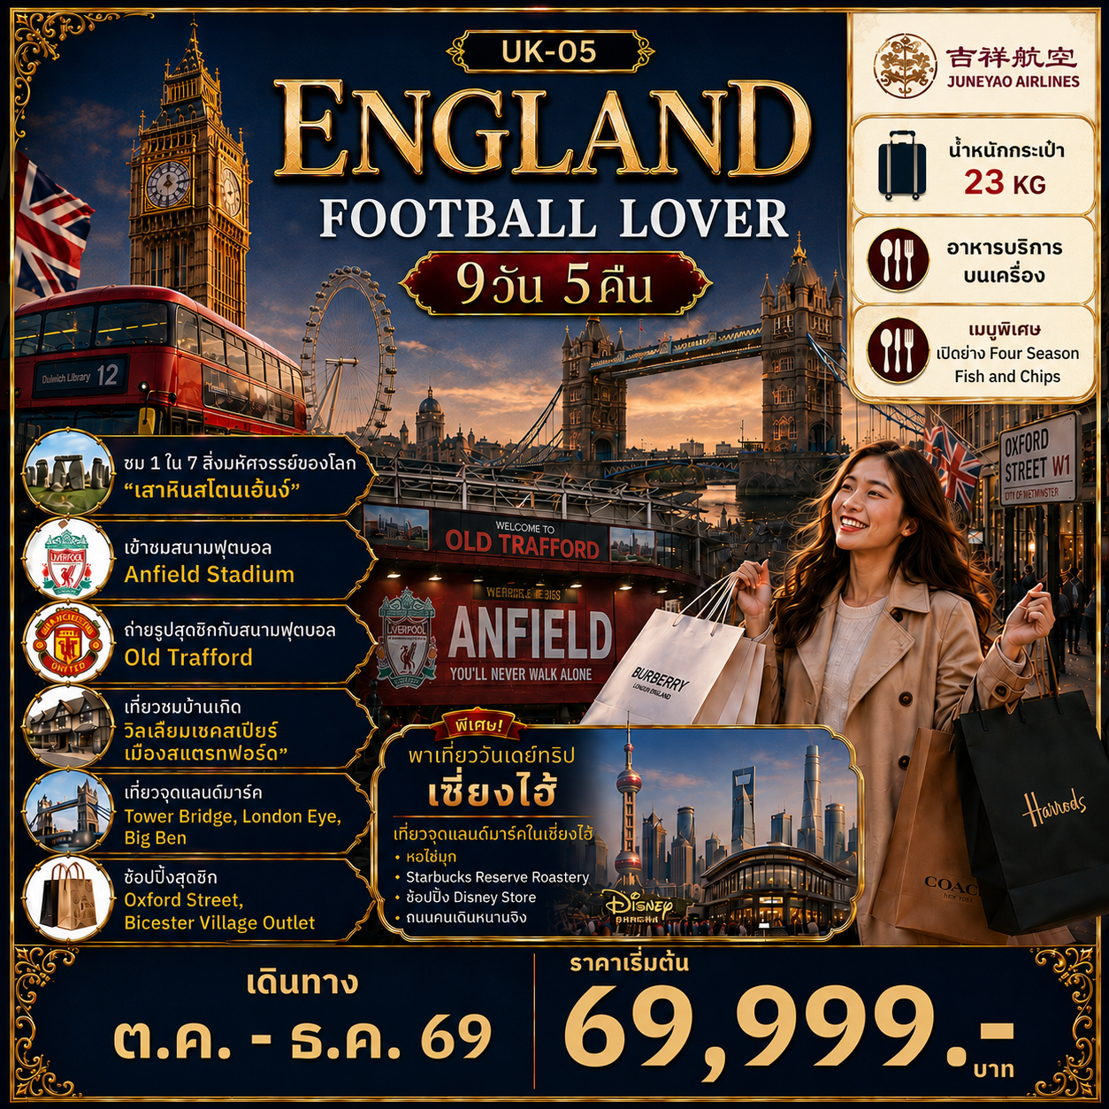
ตารางการบินโดยสายการบินจูนเยา แอร์ไลน์ (JUNEYAO AIRLINES) HO
เส้นทาง | เวลาออก | เวลาถึง | หมายเลขไฟล์ท
BKK (สุวรรณภูมิ) – PVG (เซี่ยงไฮ้) | 01.50 | 06.55 | HO1358
PVG (เซี่ยงไฮ้) – MAN (แมนเชสเตอร์) | 01.55 | 06.40 | HO1661
MAN (แมนเชสเตอร์) – PVG (เซี่ยงไฮ้) | 09.40 | 05.05(+1) | HO1662
PVG (เซี่ยงไฮ้) - BKK (สุวรรณภูมิ) | 20.45 | 00.05 | HO1357




 | โปรแกรมเดินทาง 9 วัน 5 คืน Juneyao Airline (HO)  (สายการบิน Full service บริการอาหารและน้ำดื่ม) |  | กระเป๋า 1 ใบ ใบละ 23 กก.
 | 21 – 29 ตุลาคม 2569  23 พฤศจิกายน – 1 ธันวาคม 2569 / 2 - 10 ธันวาคม 2569 /  9 - 17 ธันวาคม 2569 |  | อาหาร 13 มื้อ + บนเครื่อง (บริการน้ำดื่มทุกวัน)
วันที่ | โปรแกรมทัวร์ / เที่ยวบิน | อาหาร |  |  | โรงแรม
วันที่ | โปรแกรมทัวร์ / เที่ยวบิน | เช้า | เที่ยง | ค่ำ | โรงแรม
1 | สนามบินสุวรรณภูมิ |  |  | 
2 | สนามบินเซียงไฮ้ - หอไข่มุก (ไม่รวมตั๋ว) - ลู่เจียจุ่ยสกายวอร์ค – ช้อปปิ้งวัดเฉิงหวงเมี่ยว – Starbucks Reserve Roastery – ถ่ายภาพด้านนอกร้านแฟลกชิปสโตร์หลุยส์ วิตตอง เรือ เดอะ หลุยซ์ - ถนนคนเดินนานกิง + Pop Mart – ฟลอเรนเทีย เอ้าท์เลท วิลเลจ |  | 
3 | เซี่ยงไฮ้ - แมนเชสเตอร์ – ลิเวอร์พูล – สนามแอนฟิลด์ – แมนเชสเตอร์ - สนามฟุตบอล โอลด์ แทรฟฟอร์ท - วิหารแมนเชสเตอร์ |  |  |  | Manchester Salford Quays Hotel  หรือเทียบเท่า * * *
4 | สแตรทฟอร์ด อัพพอน เอวอน – หมู่บ้านไบบูรี่ - อ็อกฟอร์ด - สวินดอน |  |  |  | Double Tree by Hilton Swindon  หรือเทียบเท่า * * *
5 | บาธ – สโตนเฮ้นจ์ – ลอนดอน – ย่านไนท์บริดจ์ – ห้างแฮร์รอดส์ |  |  |  | Hyatt Place London Heathrow  หรือเทียบเท่า * * *
6 | ลอนดอน – มหาวิหารเวสท์มินสเตอร์ - สะพานหอคอย - หอนาฬิกาบิ๊กเบน - ทาวเวอร์บริดจ์ - ช้อปปิ้ง ถนน Oxford |  |  |  | Hyatt Place London Heathrow  หรือเทียบเท่า * * *
7 | ลอนดอน – Bicester Village Outlet – เลสเตอร์ - สนามคิงส์ พาวเวอร์ – แมนเชสเตอร์ |  |  |  | Manchester Salford Quays Hotel  หรือเทียบเท่า * * *
8 | สนามบินแมนเชสเตอร์ – สนามบินเซี่ยงไฮ้ |  | 
9 | สนามบินเซี่ยงไฮ้ - สนามบินสุวรรณภูมิ

สำคัญโปรดอ่าน
- กรุณาจองล่วงหน้าก่อนเดินทางอย่างน้อย 45 วัน พร้อมชำระเงินมัดจำท่านละ 38,000 บาท + ค่าวีซ่า 8,000 บาท / ท่าน พร้อมส่งเอกสารที่ใช้ประกอบการยื่นวีซ่าทั้งหมด ส่วนที่เหลือชำระ 30 วัน ก่อนการเดินทาง (กรณีวันเดินทางน้อยกว่า 21 วัน ต้องชำระค่าทัวร์เต็มจำนวน 100% เท่านั้น)
- อัตราค่าบริการนี้ จำเป็นต้องมีผู้เดินทาง จำนวน 15 ท่าน ขึ้นไป ในแต่ละคณะกรณีที่มีผู้เดินทางไม่ถึงตามจำนวนที่กำหนด ทางบริษัท ขอสงวนสิทธิ์ในการเลื่อนการเดินทาง หรือเปลี่ยนแปลงอัตราค่าบริการ (ปรับค่าบริการเพิ่มขึ้น เพื่อให้คณะได้ออกเดินทางตามความต้องการ)
- ในกรณีที่ลูกค้าทำการยื่นวีซ่า แล้วไม่ได้รับพิจารณาให้ผ่านจากสถานฑูตฯ บริษัทฯ ขอสงวนสิทธิ์ในการคืนเงินในทุกกรณี
- ท่านที่ต้องการออกบัตรโดยสารภายในประเทศ (ตั๋วเครื่องบิน ตั๋วรถทัวร์ ตั๋วรถไฟฯ) กรุณาสอบถามเจ้าหน้าที่ทุกครั้งก่อนทำการออกบัตรโดยสาร เนื่องจากสารการบินอาจมีการปรับเปลี่ยนไฟล์ทบิน หรือ เวลาบิน โดยไม่แจ้งให้ทราบล่วงหน้า และการแนะนำจากเจ้าหน้าที่เป็นเพียงการแนะน้ำเท่านั้น
- นักท่องเที่ยวที่ต้องการเดินทางตามโปรแกรมข้างต้น ควรทำการจอง และ ส่งเอกสารเพื่อขอวีซ่าหมู่คณะ ก่อนเดินทางอย่างน้อย 45 วัน (กรณีตรงช่วงวันหยุดนักขัตฤกษ์ยื่นก่อนอย่างน้อย 60 วัน) หากระยะเวลาน้อยกว่าที่ระบุไว้ข้างต้น ขอสงวนสิทธ์ในการขอวีซ่าประเภทอื่นซึ่งอาจมีค่าใช้จ่ายเพิ่มหรือมีผลต่อการพิจารณาวีซ่าของท่าน
วันที่ 1 สนามบินสุวรรณภูมิ
23.00 น. คณะพร้อมกันที่สนามบินสุวรรณภูมิ อาคารผู้โดยสารขาออก สายการบิน Juneyao Airlines
(จูนเยาแอร์ไลน์) “FULL SERVICE AIRLINE” มีอาหารและเครื่องดื่มบริการบนเครื่องบิน
**กรณีท่านเที่เดินทางมาจากต่างประเทศหรือต่างจังหวัดกรุณาตรวจสอบเวลาการเดินทางแต่ละกำหนดการเดินทางอีกครั้งก่อนทำการจองตั๋วโดยสารส่วนตัวของท่าน เนื่องจากรายการทัวร์เป็นรายการซีรี่และได้มีการดำเนินการไว้ล่วงหน้าหลายเดือน เมื่อเปลี่ยนฤดูกาล เวลาการเดินทางอาจมีการเปลี่ยนแปลงเล็กน้อย**

วันที่ 2 สนามบินเซี่ยงไฮ้ - หอไข่มุก (ไม่รวมตั๋ว) - ลู่เจียจุ่ยสกายวอร์ค – ช้อปปิ้ง - วัดเฉิงหวงเมี่ยว – Starbucks Reserve Roastery – ถ่ายภาพด้านนอกร้าน แฟลกชิปสโตร์หลุยส์ วิตตอง เรือ เดอะ หลุยส์ - ถนนคนเดินนานกิง + Pop Mart – ฟลอเรนเทีย เอ้าท์เลท วิลเลจ
01.50 น. ออกเดินทางจากสนามบินสุวรรณภูมิ สู่สนามบินเซี่ยงไฮ้/ ประเทศจีน โดยเที่ยวบิน HO1358
06.55 น. ถึง สนามบินนานาชาติผู่ตง เมืองเซี่ยงไฮ้ นำท่าน ผ่านพิธีตรวจคนเข้าเมือง
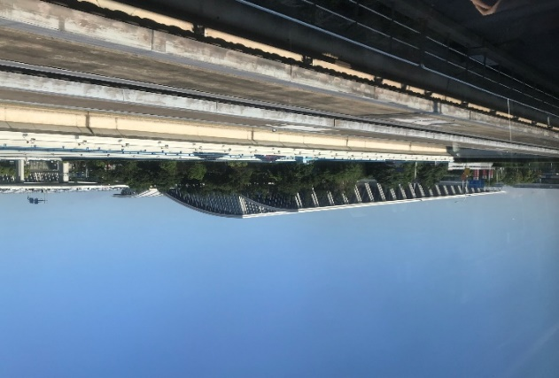
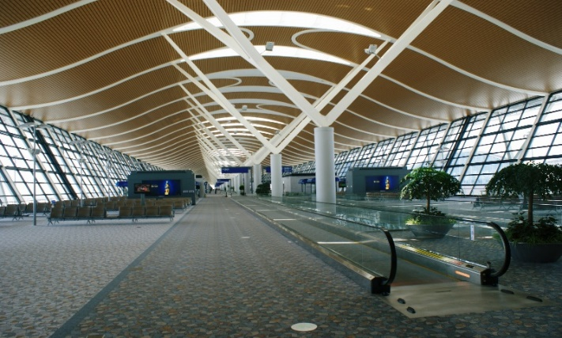

นำท่านเดินทางออกจากสนามบินนานาชาติผู่ตง เซี่ยงไฮ้ เพื่อไปถ่ายรูปจุดแลนด์มาร์ค คู่กับ
หอไข่มุก ที่ตั้งอยู่ในย่านลู่เจียจุ่ย เขตเมืองใหม่ผู่ตงของนครเซี่ยงไฮ้ ประเทศจีน ทางตะวันออกของแม่น้ำหวงผู่ ซึ่งเต็มไปด้วยตึกระฟ้า หอไข่มุกตะวันออกเป็นหอส่งสัญญาณวิทยุโทรทัศน์สูง 468 เมตร ลักษณะเป็นไข่มุกรวม 11 ลูก และ เสา 3 เสา ด้านบนเป็นรูปไข่มุก 3 เม็ด 3 ขนาดเรียงกันในแนวตั้ง เป็นที่ทำการของสถานีโทรทัศน์ 9 แห่ง และสถานีวิทยุ 10 แห่ง ภายในหอทรงกลมเป็นภัตตาคาร โรงแรมหรูขนาด 25 ห้อง และร้านค้า
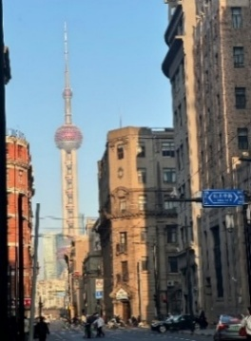
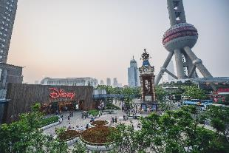
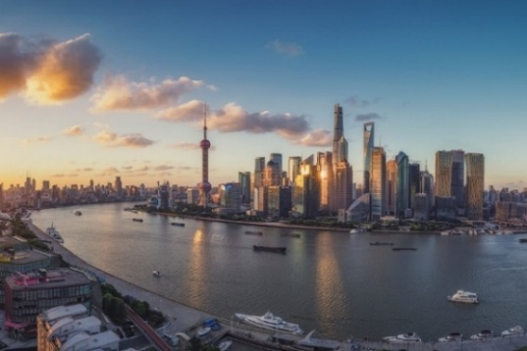

จากนั้น ให้ท่านได้เพลิดเพลินกับการเก็บภาพ บริเวณ ลู่เจียจุ่ยสกายวอร์ค อยู่บริเวณใจกลางเมืองเซี่ยงไฮ้
ในฝั่งเมืองใหม่ ที่เรียกว่า ผู่ตง อยู่ตรงกันข้ามกับ The bund อีกทั้งยังเป็นที่ตั้งของตึกสำคัญๆในเซี่ยงไฮ้ อีกด้วย เช่น หอไข่มุก ตึก Financial Center และยังมีห้างSuper Brand Mall ในเครือCP ที่เปิดที่นี่อีกด้วย ว่ากันว่าพื้นที่บริเวณนี้นับเป็นฮวงจุ้ยที่ดีที่สุดในเซี่ยงไฮ้ อีกทั้งสาวกของ Disney ไม่ควรพลาดที่จะมาช้อปปิ้งของฝากน่ารักๆที่ DISNEY STORE ติดไม้ติดมือกลับบ้านด้วย ที่สาขานี้มีสินค้าบางอย่างที่ไม่ได้มีวางขายที่สวนสนุกอีกด้วย

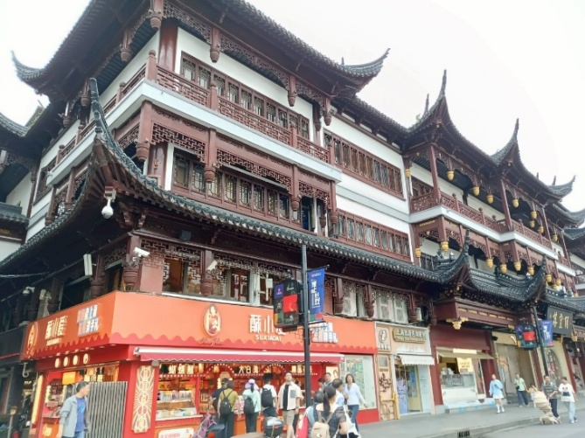
นำท่านเดินทางสู่ “ตลาด 100 ปี เฉิงหวงเมี่ยว” ตลาดเก่าแก่ที่เต็มไปด้วยสถาปัตยกรรมแบบจีนดั้งเดิม และบรรยากาศที่แสดงถึงความรุ่งเรืองของยุคราชวงศ์หมิงและชิง เป็นที่ตั้งของร้านค้า ร้านขายของที่ระลึก ร้านงานฝีมือ และร้านอาหารพื้นเมือง ขนมของฝากของเซี่ยงไฮ้ที่มีความหลากหลาย เช่น ร้านชานม และร้านเสี่ยวหลงเปา เป็นต้น

กลางวัน รับประทานอาหารกลางวัน ณ ภัตตาคารท้องถิ่น
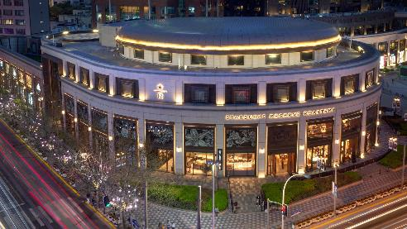
นำท่านมุ่งหน้าสู่ ร้านกาแฟสตาร์บั๊คส์ Starbucks Reserve Roastery สาขา Shanghai มีขนาดพื้นที่กว่า 30,000 ตารางฟุต เป็นร้านกาแฟบนโรงคั่วที่ใหญ่ที่สุดในโซนเอเชีย ซึ่งเคยเป็นร้านกาแฟสตาร์บัคส์ สาขาที่มีขนาดใหญ่ที่สุดในโลก ก่อนที่จะถูกทำลายสถิตินี้ในสาขาชิคาโก เมื่อปลายปี 2019 ซึ่งสาขานี้มีความพิเศษมากมายให้แก่คอกาแฟที่มาใช้บริการทั่วโลก เช่น โรงคั่วกาแฟ โรงผลิตกาแฟ ครัวเบเกอรี่แบบเปิด บาร์กาแฟรวมถึงของที่ระลึกจากสตาร์บัคส์ทำให้คนรักกาแฟหรือคอสตาร์บัคส์ต้องมาเยือนที่นี่สักครั้ง
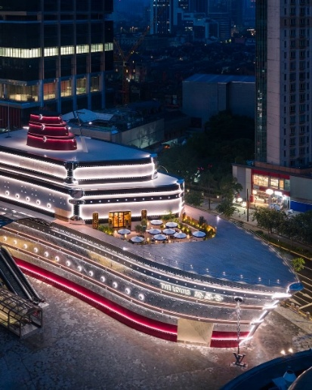

และที่พลาดไม่ได้เราสามารถมองเห็น และถ่ายรูปกับแลนด์มาร์คล่าสุดของเซี่ยงไฮ้ เรือเดอะ หลุยซ์ ร้านแฟลกชิปสโตร์ ใหม่ล่าสุดของแบรนด์เนม LV Louis Vuitton ที่เพิ่งเปิดตัวอย่างอลังการในวันที่ 28 มิถุนายนที่ผ่านมา ซึ่งทุกท่านสามารถถ่ายภาพความงดงาม อลังการและความยิ่งใหญ่ของเรือ เดอะ หลุยส์ได้เพียงแค่หันหลังจากหน้าร้านสตาร์บั๊คส์เท่านั้น

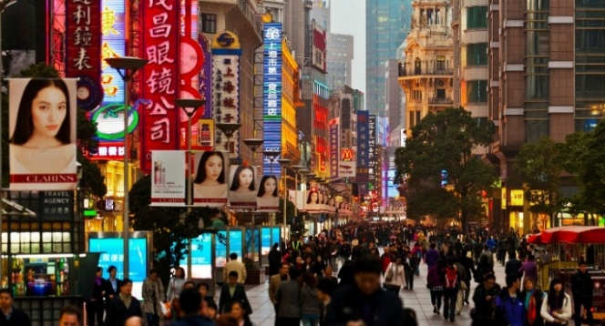
จากนั้นนำท่านสู่ ถนนคนเดินนานกิง สัมผัสความมีชีวิตชีวา และความคึกคักของฝูงชนในย่านการค้าที่มีชื่อเสียงที่สุดในเซี่ยงไฮ้ ถนนสายนี้มีประวัติศาสตร์ยาวนานกว่า 100 ปี พร้อมร้านค้า ห้างใหญ่ริมถนนทั้งแบบหรูหราและดั้งเดิม ปัจจุบันย่านนี้ผสมผสานระหว่างศูนย์การค้าบนอาคารสูงและอาคารสไตล์โคโลเนียลปะปนไปกับร้านค้าริมถนน ค้นหาสินค้าแบรนด์หรู ร้านอาหารฟาสต์ฟู้ดนานาชาติ ซึ่งร้านรวงและตึกรามในบริเวณนี้ ว่ากันว่าเป็นจุดยุทธศาสตร์ซึ่งแสดงถึงความสำคัญ และไม่ว่าบริษัทไหนที่สามารถมาตั้งทำการที่นี่ นับว่าเป็นหนึ่งในบริษัทที่ทั้งเก่าแก่ และทรงอิทธิพลที่สุด ซึ่งรวมถึงธนาคารกรุงเทพฯ สาขาเซี่ยงไฮ้ ความภูมิใจของคนไทยที่ตั้งอยู่ในต่างประเทศ เช่นเดียวกับห้างไทย Super Brand ในเครือ CP ที่ตั้งอยู่ฝั่งตรงข้าม ฝั่งเดียวกับหอไข่มุก
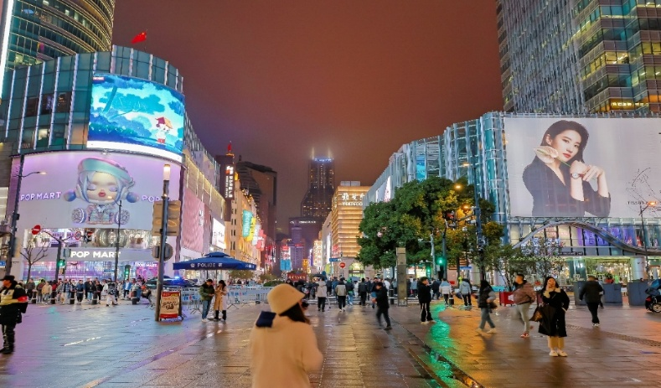
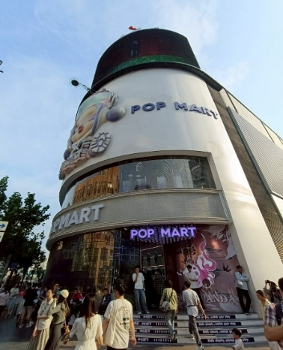

POP MART STORE (ป๊อป มาร์ท สโตร์) แฟลกชิปสโตร์สาขาที่ใหญ่ที่สุดในเซี่ยงไฮ้ หนึ่งในสวรรค์ของคนรักอาร์ตทอย
จากนั้นนำท่าน เดินทางสู่ ฟลอเรนเทีย วิลเลจ เอาท์เล็ท (FLORENTIA VILLAGE) ศูนย์รวมร้านค้าเอาท์เล็ท อยู่ภายใต้กลุ่ม RDM ของอิตาลี แรงบันดาลใจในการออกแบบมาจากสถาปัตยกรรมคลาสสิกของอิตาลี ผ่านทางสนามหญ้า ระเบียง น้ำพุ อาคารที่มีความสำคัญทางประวัติศาสตร์ และอื่น ๆ ของอิตาลี ที่แสดงถึงโรมันเก่าและฟลอเรนซ์ในยุคศิลปะที่ฟื้นฟู ให้ท่านได้เลือกซื้อ สินค้าคุณภาพจากร้านค้าแบรนด์ดังมากมาย เช่น BALENCIAGA, CELINE, GUCCI, LOEWE, MARC JACOBS, MLB เป็นต้น
เย็น อิสระอาหารเย็นเพื่อไม่เป็นการรบกวนในการช้อปปิ้ง
ได้เวลาอันสมควรพาทุกท่านเดินทางไปยังสนามบินเซี่ยงไฮ้เพื่อเดินทางไปยังสนามบินแมนเชสเตอร์

วันที่ 3 เซี่ยงไฮ้ - แมนเชสเตอร์ – ลิเวอร์พูล – สนามแอนฟิลด์ – แมนเชสเตอร์ - สนามฟุตบอล โอลด์ แทรฟฟอร์ท – วิหารแมนเชสเตอร์
01.55 น. ออกเดินทางต่อสู่เมืองแมนเชสเตอร์ ประเทศอังกฤษ โดยเที่ยวบิน HO1661
06.40 น. เดินทางถึงสนามบินแมนเชสเตอร์ นำท่านผ่านพิธีการตรวจคนเข้าเมืองและศุลกากร เมื่อตรวจรับกระเป๋าและตรวจหนังสือเดินทางเรียบร้อยแล้ว
08.00 น. นำท่านออกเดินทางสู่ เมืองลิเวอร์พูล Liverpool <<54 กม./ 1 ช.ม.>> เป็นนครและเป็นโบโรมหานครในเทศมณฑลเมอร์ซีย์ไซด์ ภาคตะวันตกเฉียงเหนือของประเทศอังกฤษ ลิเวอร์พูลตั้งอยู่ทางตะวันออกของปากน้ำเมอร์ซีย์ นำท่านเริ่มต้นชมเมืองลิเวอร์พูล
10.00 น. นำท่านสัมผัสเบื้องหลังภายใน สนามแอนฟิลด์ และพิพิธภัณฑ์ LFC อันทรงเกียรติและทรงคุณค่าทางประวัติศาสตร์ที่สุดแห่งหนึ่งของโลก ท่านจะได้สำรวจประวัติศาสตร์อันยาวนานของสโมสรและเข้าชมพื้นที่ห้ามพลาดเช่น ห้องแถลงข่าว ป้าย This is Anfield รวมไปถึงอุโมงค์นักเตะ ซุ้มม้านั่งสำรองและห้องแต่งตัวทีมเหย้า (ในกรณีที่ตรงกับวันที่มีการแข่งขันจะไม่สามารถเข้าชมได้)
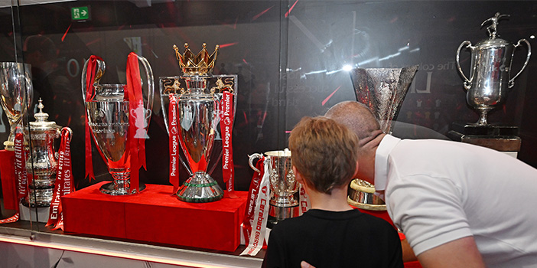
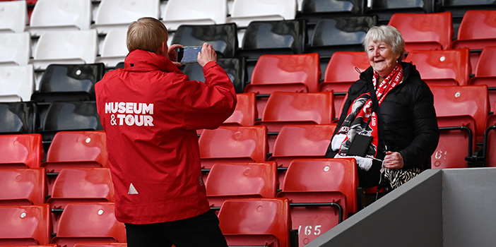

กลางวัน รับประทานอาหารกลางวัน ณ ภัตตาคารท้องถิ่น
ผ่านชม Liverpool Cathedral โบสถ์เก่าแก่ อายุกว่า 100 ปี ที่ใหญ่ที่สุดในประเทศอังกฤษเลยทีเดียว และใหญ่เป็นอันดับ 5 ของโลกอีกด้วย ซึ่งใช้เวลาสร้างถึง 74 ปีด้วยกัน ภายในมีกระจกสีสวยงาม รวมถึงภาพวาด และประติมากรรมโดยศิลปินในศตวรรษที่ 20 และ 21 ที่ทรงคุณค่า จากนั้นชมย่านที่ฮิปที่สุดในลิเวอร์พูล Albert Dock ย่านตึกอิฐแดง ซึ่งเป็นแหล่งรวมความเจริญของเมืองลิเวอร์พูล ที่นี่เต็มไปด้วย ร้านอาหาร บาร์ ที่พัก พิพิธภัณฑ์ สถาปัตยกรรมสวยๆ และอื่นๆ ความโดดเด่นของที่นี่ก็คือ ย่านนี้เป็นอาคารเก่าแก่ที่ก่อสร้างด้วยอิฐปูนแห่งแรกๆ ในอังกฤษ และมีสีแดงสวยไปทั่วทั้งย่าน นำท่านถ่ายรูป รูปปั้นของ The Beatles บริเวณริมแม่น้ำเมอร์ซีย์ River Mersey โดยสมาชิกของวง อยู่ในท่าทางสบายๆ และกำลังเดินเล่นไปตามถนนที่ Pier Head ในเมืองลิเวอร์พูล รูปประติมากรรมสำริดนี้มี น้ำหนักถึง 1.2 ตัน และสร้างโดยศิลปินชื่อ Andy Edwards
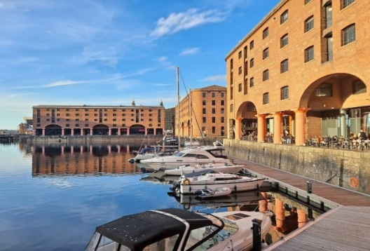
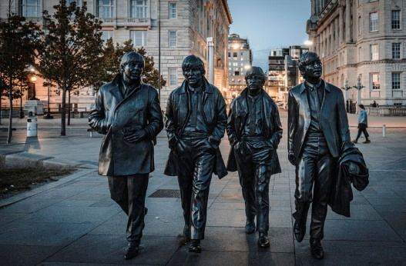
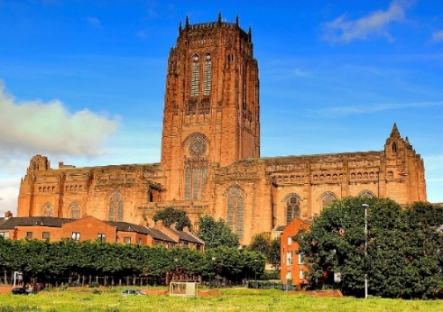

บ่าย นำท่านเดินทางกลับสู่ เมืองแมนเชสเตอร์ Manchester <<54 กม./ 1 ช.ม.>> นำท่านถ่ายรูป(ด้านนอก)สนามฟุตบอลโอลด์แทรฟฟอร์ด Old Trafford Stadium เป็นสนามฟุตบอลในเขต โอลด์แทรฟฟอร์ด (เกรตเตอร์แมนเชสเตอร์) ประเทศอังกฤษ และเป็นสนามเหย้าของแมนเชสเตอร์ ยูไนเต็ดใน พรีเมียร์ลีก มีจำนวนความจุ 74,310 ที่นั่ง เป็นสนามกีฬาที่มีขนาดใหญ่ที่สุดในบรรดาสโมสรในสหราชอาณาจักร โดยเป็นสนามกีฬาฟุตบอลขนาดใหญ่เป็นอันดับที่ 2 (รองจาก สนามกีฬาเวมบลีย์ ) และใหญ่เป็นอันดับที่ 8 ในยุโรป
***หากตรงกับวันที่มีการแข่งขัน จะไม่สามารถชมได้***
จากนั้น ชมด้านนอก วิหารแมนเชสเตอร์ Manchester Cathedral เป็นอาคารประวัติศาสตร์ที่มีความสำคัญเเละสวยงาม ตั้งอยู่ใจกลางเมืองเเมนเชสเตอร์ เเละเป็นสถานที่ท่องเที่ยวที่น่าสนใจ สร้างขึ้นมาตั้งเเต่ปี ค.ศ.1215 โดยบารอนโรเบิร์ต เกรสเล็ต เจ้าของคฤหาสน์แมนเชสเตอร์ สั่งให้สร้างขึ้นมาข้างกับที่พักของเขา เพื่อใช้เป็นโบสถ์ประจำเขตศาสนาของแมนเชสเตอร์ ก่อนที่มันจะผ่านวันเวลาเเละได้รับความเสียหายอย่างหนักจะระเบิดในสงครามโลกครั้งที่สอง จนงานไม้ต่างๆ ที่งดงามของตัวอาคารเเห่งนี้ถูกทำลายจนเกลี้ยง เเละได้มีการบูรณะขึ้นมาในช่วงหลังสงครามโลก
ชมด้านนอก ศาลาว่าการเมืองแมนเชสเตอร์ Manchester Town Hall ตั้งอยู่ใจกลางเมือง เป็นอาคารที่มีความเก่าเเก่เเละบอกเล่าเรื่องราวของเมืองแมนเชสเตอร์ ได้เป็นอย่างดี เป็นอาคารสไตล์นีโอกอธิควิคตอเรียน ที่มีความโดดเด่นเป็นอย่างมากซึ่งด้านบนนั้นมีระฆังเกรทเอเบิล สร้างขึ้นมาเพื่อแข่งกับหอนาฬิกาบิ๊กเบนที่ลอนดอน และภายในของศาลาว่าการนั้นก็จะมีห้องต่างๆ ที่มีการตกเเต่งในเเบบวิกตอเรียที่เเสนจะสวยงามโดยจุดเด่นน่าจะอยู่ที่ห้องประชุมของสภาเมือง ที่ยังมีการใช้งานมาจนถึงทุกวันนี้ โดยภายในนั้นมีผลงานศิลปะล้ำค่าหลายต่อหลายชิ้นเลยทีเดียว
อิสระให้ท่านเดินเล่นช้อปปิ้ง จัตุรัสอัลเบิร์ต Albert Square
จัตุรัสที่ตั้งอยู่ใจกลางเมืองแห่งนี้มีความสำคัญอย่างยิ่งต่อชาวเมืองแมนเชสเตอร์ และมีชื่อเสียงในเรื่องสถาปัตยกรรม ประวัติศาสตร์ และการจัดงานทางวัฒนธรรม พบกับอาคารสำนักงานยุค 1980 ที่มีร้านกาแฟและร้านอาหารมากมาย ทางด้านขวา คุณจะเห็นอาคารที่น่าสนใจอย่างอัลเบิร์ตแชมเบอร์สและเมมโมเรียลฮอลล์ตรงหัวมุมจัตุรัสแห่งนี้จะมีคนแน่นมากในช่วงที่มีการจัดงานในโอกาสพิเศษ
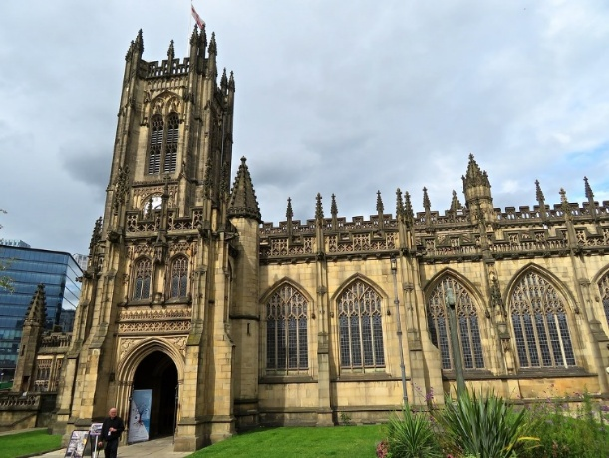
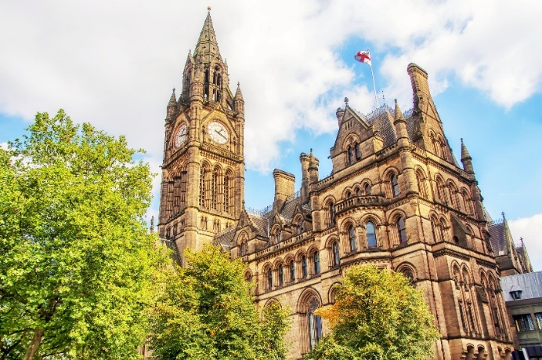

ค่ำ รับประทานอาหารค่ำ ณ ภัตตาคารอาหารจีน
นำท่านเข้าสู่ที่พัก Manchester Salford Quays Hotel @Manchester หรือระดับเทียบเท่า
วันที่ 4 สแตรทฟอร์ด อัพพอน เอวอน – หมู่บ้านไบบุรี่ - อ็อกซ์ฟอร์ด – สวินดอน
เช้า รับประทานอาหารเช้าในโรงแรม
ออกเดินทางสู่ เมืองสแตรทฟอร์ด อัพพอน เอวอน Stratford Upon Avon <<194 กม./ 3 ช.ม.>> เมืองที่ยังคงรักษาสภาพแวดล้อมแบบชนบทของอังกฤษแท้ๆ ไว้ได้อย่างสมบูรณ์ เดินเล่นชมเมืองพร้อมถ่ายรูปบริเวณ (ด้านนอก)ของบนเกิดของ วิลเลี่ยมเชคสเปียร์ส Shakespeare’s Birth Place กวีและนักเขียนบทละครชาวอังกฤษที่ได้รับการยกย่องทั่วไปว่าเป็นนักเขียนผู้ยิ่งใหญ่ของอังกฤษและของโลก ผลงานที่โด่งดัง เช่น โรมิโอกับจูเลียต ชมบ้านหลังคามุงด้วยฟางเป็นรูปแบบเฉพาะของเมืองสแตรทฟอร์ด ตั้งแต่ศตวรรษที่ 16 อิสระให้ท่านเดินเล่นถ่ายรูป เลือกซื้อของฝากของที่ระลึก
นำท่านเดินทางสู่ หมู่บ้านไบบุรี่ Bibury Village <<62 กม./ 1 ช.ม.>> หมู่บ้านเล็กๆ ตั้งอยู่ในแคว้นโกลวเชสเตอร์ไชร์ เขตคอตส์โวลส์ Cotswold จัดว่าเป็นหมู่บ้านที่งดงามและน่ารักที่สุดในอังกฤษ ให้ท่านได้เดินเล่นถ่ายรูปชมบ้านเรือนอันเป็นเอกลักษณ์ของหมู่บ้านแห่งนี้ ไม่ว่าจะเป็นกระท่อมหินโบราณ ที่เรียงรายกันยาวไปเป็นแถว มีชื่อว่า Arlington Row ซึ่งกระท่อมเหล่านี้เคยเป็นที่พักของคนที่ทำอาชีพทอขนแกะในสมัยศตวรรษที่ 17 ชมโบสถ์อันเก่าแก่ อีกทั้งยังมีถนนสวยๆ ที่รายล้อมด้วยดอกไม้สีสดใสริมสองข้างทาง
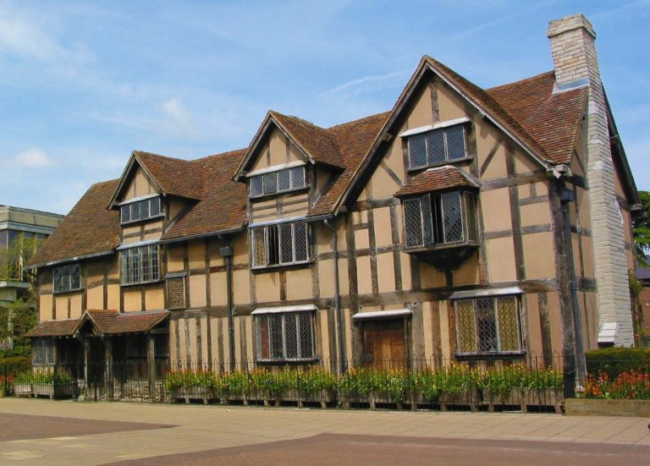
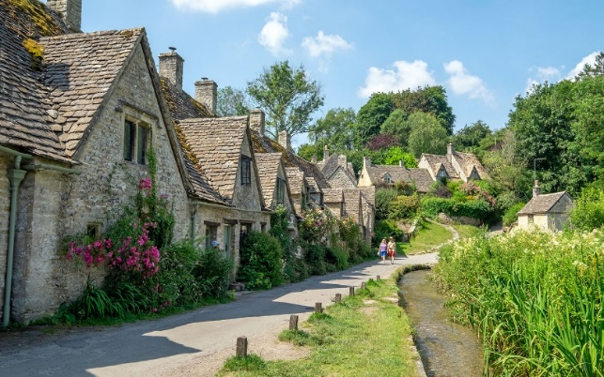

กลางวัน รับประทานอาหารกลางวัน ณ ภัตตาคาร พิเศษ เมนู “Fish & Chips”
นำท่านเดินทางสู่ เมืองอ็อกฟอร์ด <<48 กม./ 1 ช.ม.>> เป็นนครอาสนวิหารและเขตที่ไม่ใช่มหานครใน เทศมณฑล อ็อกฟอร์ดเชอร์ ประเทศอังกฤษ โดยเป็น เมืองหลวงของเทศมณฑล ออกซฟอร์ดเชอร์ เมืองนี้เป็นที่ตั้งของ มหาวิทยาลัยอ็อกฟอร์ด มหาวิทยาลัยที่เก่าแก่ที่สุดในโลกที่ใช้ภาษาอังกฤษ เป็นภาษาหลัก และมีอาคาร สถาปัตยกรรมอังกฤษ หลากหลายยุคตั้งแต่ ยุคแองโกล-แซ็กซัน ตอนปลาย อุตสาหกรรมสำคัญของเมืองได้แก่ การผลิตยานยนต์ การศึกษา การพิมพ์ วิทยาศาสตร์ และ เทคโนโลยีสารสนเทศ
แวะถ่ายรูป มหาวิทยาลัยอ็อกฟอร์ด หรือชื่อเรียกอย่างง่ายว่า อ็อกฟอร์ด เป็น มหาวิทยาลัยวิจัย ซึ่ง ตั้งอยู่ในเมืองอ็อกซฟอร์ด ประเทศอังกฤษ สหราชอาณาจักร แม้ว่าจะไม่มีหลักฐานประวัติการก่อตั้งที่ แน่นอน แต่มีบันทึกเป็นหลักฐานว่าได้เริ่มสอนมาตั้งแต่ ค.ศ. 1096 ทำให้ถือว่าเป็นมหาวิทยาลัยที่เก่าแก่ ที่สุดในกลุ่มประเทศที่ใช้ภาษาอังกฤษ เป็นภาษาแม่
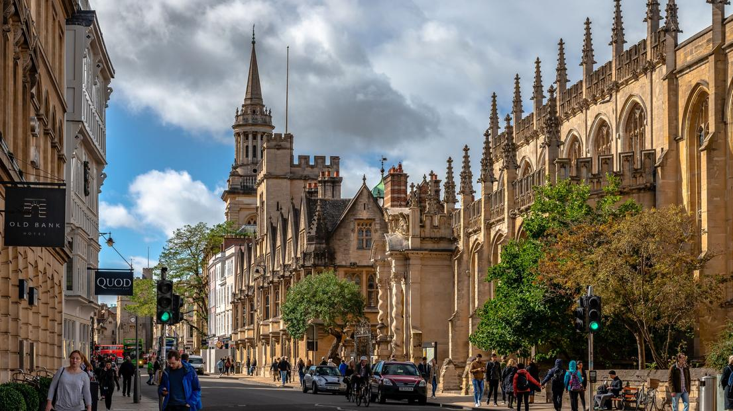
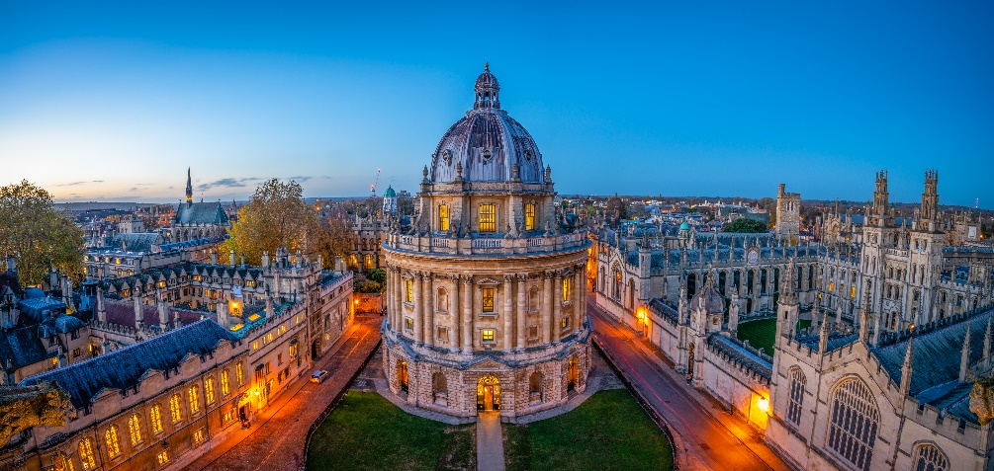

นำท่านเดินทางสู่ เมืองสวินดอน <<50 กม./ 1 ช.ม.>> ตั้งอยู่ทางตะวันตกเฉียงใต้ของอังกฤษ เป็นเมืองที่มีประวัติศาสตร์ยาวนาน มีความสำคัญในฐานะศูนย์กลางของการรถไฟตะวันตกแห่งมหาราช ในศตวรรษที่ 19
ค่ำ รับประทานอาหารค่ำ ณ ภัตตาคารอาหารจีน
นำท่านเข้าสู่ที่พัก Double Tree by Hilton Hotel @Swindon หรือระดับเทียบเท่า
วันที่ 5 บาธ – สโตนเฮ้นจ์ – ลอนดอน - ย่านไนท์บริดจ์ – ห้างแฮร์รอดส์
เช้า รับประทานอาหารเช้าในโรงแรม
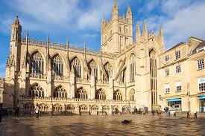
นำท่านเดินทางสู่ เมืองบาธ Bath <<60 กม./ 1 ช.ม. >> เมืองอาบน้ำแร่ที่มีอิทธิพลมาตั้งแต่ยุคเรืองอำนาจของอาณาจักรโรมันโบราณ ซึ่งได้รับการขึ้นทะเบียนเป็นเมืองมรดกโลก World Heritage Site โดยองค์การยูเนสโก้ ปี ค.ศ.1987 เนื่องจากเป็นเมืองที่สมบูรณ์ทางด้านวัฒนธรรมตั้งแต่สมัยยุคโรมัน ตลอดจนถึงตึกอาคารที่สะท้อนถึงสถาปัตยกรรมที่มีเอกลักษณ์เฉพาะตัวได้เป็นอย่างดีมาจนถึงทุกวันนี้ ถ่ายรูปไปกับอาคารสวยงามของ(ภายนอก) บริเวณโรงอาบน้ำแร่ร้อนที่สร้างขึ้นมาตั้งแต่ยุคโรมันโบราณ Roman Bath และชม มหาวิหารแห่งเมืองบาธ Bath Abbey โบสถ์ของชาวอังกฤษนิกายแองกลิกันและมีประวัติยาวนานกว่าหลายร้อยปี ต่อมาได้มีการสร้างใหม่ปรับปรุงเรื่อยมาด้วยสถาปัตยกรรมแบบโกธิคที่ใหญ่ที่สุดแห่งหนึ่ง รวมถึง รอยัลเครสเซ่น Royal Crescent กลุ่มอาคาร 3 ชั้นรูปครึ่งวงกลมที่มีสถาปัตยกรรมแปลกตาในแบบยุคจอร์เจี้ยน ด้านหน้ามีสนามหญ้าขนาดใหญ่ ด้านในเป็นอาคารที่ประกอบไปด้วยโรงแรม บ่อสปาและพิพิธภัณฑ์ ทำให้เมืองบาธมีเสน่ห์ไม่น้อย และให้ท่านถ่ายรูปพร้อมชมวิวสวยบริเวณ สะพานพุลเทอนี่ Pulteney Bridge สะพานเก่าแก่ที่สร้างขึ้นเมื่อปี ค.ศ.1774 ที่ทอดยาวข้ามแม่น้ำเอวอนที่เชื่อมต่อระหว่างเมืองเก่าและเมืองใหม่ ด้านหน้าสะพานมีฝายกั้นน้ำลักษณะคล้ายขั้นบันไดและทำให้เกิดเป็นเหมือนมีน้ำตกเล็กๆ และยังมีร้านค้าให้ท่านได้เดินเล่นเลือกซื้อสินค้าแบบสบายๆ
กลางวัน รับประทานอาหารกลางวัน ณ ภัตตาคารอาหารจีน
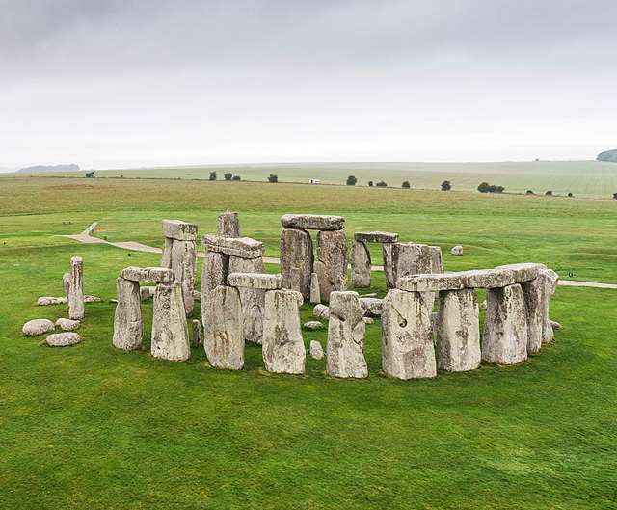
บ่าย จากนั้นนำท่านเดินทางสู่ เมืองแอมส์เบอร์รี่ Amesbury <<62 กม./ 1 ช.ม.>> ในเขตทุ่งหญ้าซอล์สบูรี่ Salisbury Plain นำท่านชม เสาหินสโตนเฮ้นจ์ Stonehenge หนึ่งในสถานที่สำคัญที่มีชื่อเสียงที่สุดในสหราชอาณาจักรและเป็นสัญลักษณ์ทางวัฒนธรรมของอังกฤษ จัดเป็นกลุ่มของแท่งหินขนาดยักษ์ 112 ก้อนที่ตั้งเรียงเป็นวงกลมซ้อนกัน 3 วง โดดเด่นอยู่กลางทุ่งหญ้าอันกว้างใหญ่บนที่ราบซอลส์บูรี่ในบริเวณตอนใต้ของประเทศอังกฤษ หินบางก้อนถูกตั้งขึ้น บางก้อนก็ถูกวางนอนลง โดยทับซ้อนกับหินก้อนอื่นๆ นักโบราณคดีเชื่อว่ากลุ่มกองหินนี้ถูกสร้างขึ้นเมื่อประมาณหลายพันปีก่อนคริสตกาล จากการคำนวณหาอายุโดยใช้วิธีตรวจวิเคราะห์คาร์บอนกัมมันตรังสีได้ประมาณว่าหินก้อนแรกถูกวางตั้งแต่เมื่อประมาณ 2,000-1,300 ปีก่อนคริสตกาล ในขณะที่ทฤษฎีอื่นๆ ระบุว่า เฮนส์ แปลว่ากลุ่มหินหรือไม้เรียงกันเป็นวงกลม กลุ่มหินเหล่านี้ได้ถูกสร้างขึ้นประมาณ 2,500 ปีก่อนคริสต์ศักราช หรือบางทีอาจจะเป็นสถานที่ทำพิธีที่ศักดิ์สิทธิ์ซึ่งเกี่ยวข้องกับการบูชาพระอาทิตย์เพราะกลุ่มก้อนหินวางแนวเป็นเส้นตรงกับดวงอาทิตย์ ดังนั้นจึงเป็นกองหินประหลาด 1 ใน 7 สิ่งมหัศจรรย์ของโลกในยุคก่อนประวัติศาสตร์มากกว่า 4,000 ปีมาแล้ว ที่ปัจจุบันก็ยังไม่สามารถสรุปข้อเท็จจริงได้ว่าใครสร้าง? เพื่ออะไร? มีแต่การวิเคราะห์และคาดเดา v
นำท่านเดินทางเข้าสู่ กรุงลอนดอน <<136 กม./ 2 ช.ม. 30 นาที>> นำท่านเลือกซื้อสิ้นค้าใน ย่านไนท์บริดจ์ (Knights Bridge) ซึ่งเป็นที่ตั้งของห้างสรรพสินค้าชื่อดังอย่าง ฮาร์วีย์ นิโคล Harvey Nicole
ให้ท่านอิสระช้อปปิ้ง ณ ห้างแฮร์รอดส์ (Harrods) ที่ท่านสามารถเลือกซื้อสินค้าแฟชั่นชั้นนำจากทั่วทุกมุมโลก รวมทั้งกระเป๋าแฮร์รอดส์ที่นิยมกันอย่างมาก รวมทั้งมีร้านค้าแฟชั่นมากมายตั้งอยู่บริเวณ High Street เช่น Accessorize, H&M, Zara, Kipling, Gant, Hugo Boss, Porsche Deign, Bally และยังมีถนนสโลน (Sloane Street) ที่เป็นที่ตั้งของร้าน Super Brands อาทิ เช่น Louis Vuitton, Chanel, Hermes, Gucci, Valentino, Salvatore Ferragamo, MCM, Ermenegildo Zegna, Alberta Ferretti, Shanghai Tang, Dior, Giorgio Armani, Dolce & Gabbana, Bottega Veneta, Bvlgari Fendi ฯลฯ
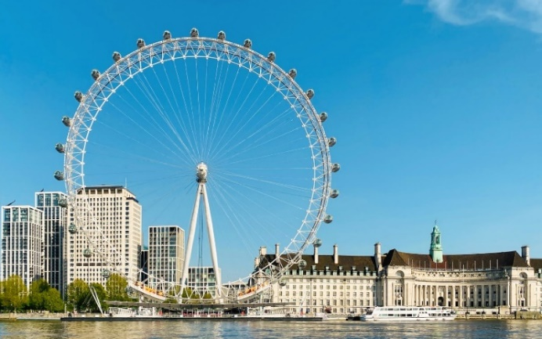
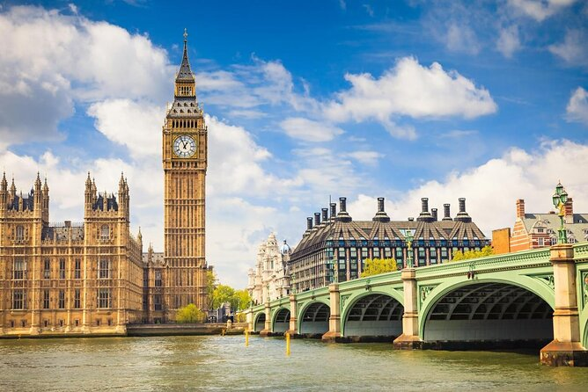

ค่ำ อิสระทานอาหารค่ำ เพื่อให้ท่านได้ใช้เวลาช้อปปิ้งอย่างเต็มที่
นำท่านเข้าสู่ที่พัก Hyatt Place London Heathrow Hotel หรือระดับเทียบเท่า
วันที่ 6 ลอนดอน - มหาวิหารเวสท์มินสเตอร์ – หอคอยลอนดอน – สะพานหอคอย – ย่าน Oxford
เช้า รับประทานอาหารเช้าในโรงแรม
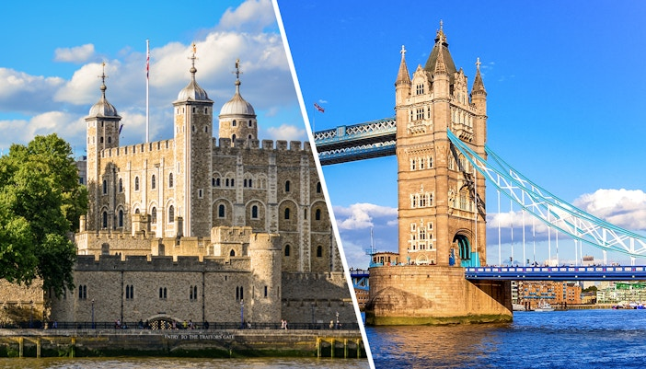
นำท่านชม มหานครลอนดอน เมืองหลวงของสหราชอาณาจักรและเป็นเมืองใหญ่ที่สุดในสหภาพยุโรป มีประชากรกว่า 7.5 ล้านคน ถือเป็นหนึ่งในเมืองศูนย์กลางทางด้านธุรกิจ การเมืองและวัฒนธรรมของโลก การสื่อสาร, การบันเทิง, แฟชั่นและศิลปะ ซึ่งเป็นที่ยอมรับว่ามีอิทธิพลไปทั่วโลก เริ่มจากนำท่านชมนำท่านถ่ายรูปกับ ทาวเวอร์ออฟลอนดอน Tower of London เดิมทีเป็นพระราชวังเดิมสร้างโดยพระเจ้าวิลเลียมที่ 1 แห่งอังกฤษ เมื่อปี ค.ศ.1078 เป็นสถาปัตยกรรมแบบโรมาเนสก์ ซึ่งแต่เดิมหอคอยแห่งนี้เป็นทั้งป้อมปราการ พระราชวังและที่ขังโดยเฉพาะสำหรับนักโทษที่มียศศักดิ์สูง คลังเก็บอาวุธ ท้องพระคลัง สวนสัตว์ โรงกษาปณ์หลวง หอเก็บเอกสาร หอดูดาว และเมื่อปี ค.ศ.1303 เป็นต้นมาก็เปลี่ยนเป็นที่เก็บรักษามงกุฎและเครื่องราชาภิเษกของสหราชอาณาจักร จากนั้นพ่าท่านถ่ายรูป สะพานทาวเวอร์บริดจ์ Tower Bridge สะพานที่ขึ้นชื่อว่าเป็นสัญลักษณ์ของกรุงลอนดอน เป็นสะพานยกและสะพานแขวนอยู่รวมกันเป็นหอคอยคู่ จึงทำให้สะพานแห่งนี้มีชื่อเรียกอีกชื่อหนึ่งว่า สะพานหอคอยสีขาว-ฟ้า จนกระทั่งถึงท่าเรือ
กลางวัน รับประทานอาหารกลางวัน ณ ภัตตาคาร เมนูพิเศษ เป็ดย่าง Four Seasons
บ่าย จากนั้นเก็บภาพสวยงามของ หอนาฬิกาบิ๊กเบน Big Ben สัญลักษณ์ที่สำคัญของลอนดอนที่ตั้งอยู่เคียงข้างอาคารรัฐสภาที่สวยงามริมฝั่งแม่น้ำเทมส์ แม่น้ำสายหลักของมหานครลอนดอนและเป็นแม่น้ำใหญ่ที่ไหลในอังกฤษตอนใต้และเป็นที่รู้จักมากที่สุด เพราะแม่น้ำเทมส์ไหลผ่านใจกลางมหานครลอนดอน
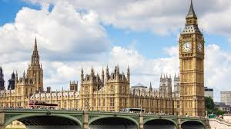
ลอนดอนอายส์ แวะ ถ่ายรูปกับลอนดอนอายส์ London Eye ชิงช้าสวรรค์ที่สามารถชมวิวกรุงลอนดอนได้แบบ360องศาและเป็นสัญลักษณ์แห่งสหัสวรรษของอังกฤษ หรือที่รู้จักในชื่อมิลเลเนียมวีล Millennium Wheel ตั้งอยู่ริมฝั่งทางใต้ของแม่น้ำเทมส์เป็นสถานที่ท่องเที่ยวที่ได้รับความนิยมและเป็นจุดดึงดูด นักท่องเที่ยวได้เป็นอย่างมาก ใกล้ๆ กันเป็นที่ตั้งของ มหาวิหารเวสต์มินสเตอร์ Westminster Abbey เป็นหนึ่งในอาคารทางศาสนาที่มีชื่อเสียงที่สุดของประเทศอังกฤษ และเป็นสถานที่จัดพระราชพิธีบรมราชาภิเษก พิธีอภิเษกสมรสและพระราชพิธีพระศพมากมาย ที่นี่เป็นโบสถ์ที่มีชื่อเสียงระดับโลกผ่านชมสถานที่สำคัญต่างๆ อาทิ บ้านเลขที่ 10, จัตุรัสทราฟัลการ์, อนุสรณ์แห่งสงครามทราฟัลการ์ของท่าน
ลอร์ดเนลสัน, ย่านโซโห ฯลฯ
ถ่ายรูป(ด้านนอก)กับ พระราชวังบัคกิ้งแฮม Buckingham Palace ที่ประทับแห่งพระราชินีอังกฤษ
อิสระให้ท่านช้อปปิ้งตามอัธยาศัย ย่านถนน Oxford
ค่ำ อิสระทานอาหารค่ำ เพื่อให้ท่านได้ใช้เวลาช้อปปิ้งอย่างเต็มที่
นำท่านเข้าสู่ที่พัก Hyatt Place London Heathrow Hotel หรือระดับเทียบเท่า
วันที่ 7 ลอนดอน – Bicester Village Outlet – เลสเตอร์ – คิงพาวเวอร์สเตเดี้ยม – แมนเชสเตอร์
เช้า รับประทานอาหารเช้าในโรงแรม
นำท่านเดินทางสู่ บิสเตอร์วิลเลจ Bicester Village <<83 กม./ 1 ช.ม. 20 นาที>>
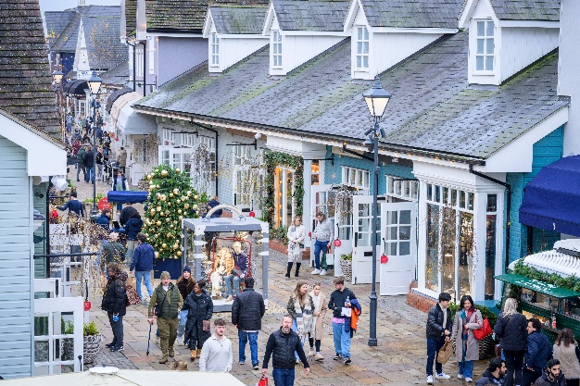
ที่ตั้งของเอ๊าท์เล็ตขนาดใหญ่และมีชื่อเสียงแห่งหนึ่งของอังกฤษ นำท่านชมและเลือกซื้อสินค้าแบรนด์เนมต่างๆ ทั้งของอังกฤษและในยุโรป เช่น Anne Fontaine, Armani, Bally, Bodum, Bose, Burberry, Calvin Klein, D&G, DKNY, Diesel, Dior, Dunhill, Ermenegildo Zegna, Fendi, Gucci, Guess, Hugo Boss, Jaeger, Jigsaw, Kipling, L'Occitane, Levi's, Max Mara, Missoni, Molton Brown, Mulberry, Paul Smith เป็นต้น นอกเหนือจากการช้อปปิ้งสินค้าแล้วท่านสามารถเติมพลังงานกันได้ที่ร้านอาหารและเครื่องดื่มรวมถึงคาเฟ่ต่างๆ ในเอ๊าท์เล็ตที่มีให้เลือกหลากหลาย อาทิ Café Wolseley, Farmshop Restaurant & Café, Shan Shui, London Grade Coffee, La Tua Pasta, Mrs.Chew’s Chinese Kitchen เป็นต้น

** เพื่อความสะดวกในการเดินเล่นหรือเลือกชมเลือกซื้อสินค้าต่างๆ และเวลา อิสระรับประทานอาหารกลางวันตามอัธยาศัยภายในเอ๊าท์เล็ต **

บ่าย นำท่านเดินทางสู่ เมืองเลสเตอร์ Leicester <<100 กม./ 1 ช.ม. 30 นาที>> เลสเตอร์เป็นเมืองที่มีชีวิตชีวา เต็มไปด้วยสีสันของเทศกาลต่างๆ สถานที่ท่องเที่ยวยุคกลาง พิพิธภัณฑ์สมัยใหม่ และหอศิลป์ เลสเตอร์คือเมืองที่เก่าแก่ที่สุดแห่งหนึ่งในประเทศอังกฤษ นำท่านถ่ายรูป(ด้านนอก) เลสเตอร์ซิตี้ สเตเดี้ยม Leicester City Stadium เป็นสนามเหย้าของทีม “จิ้งจอกสยาม” ตั้งชื่อตามกลุ่มบริษัท คิง เพาเวอร์ King Power
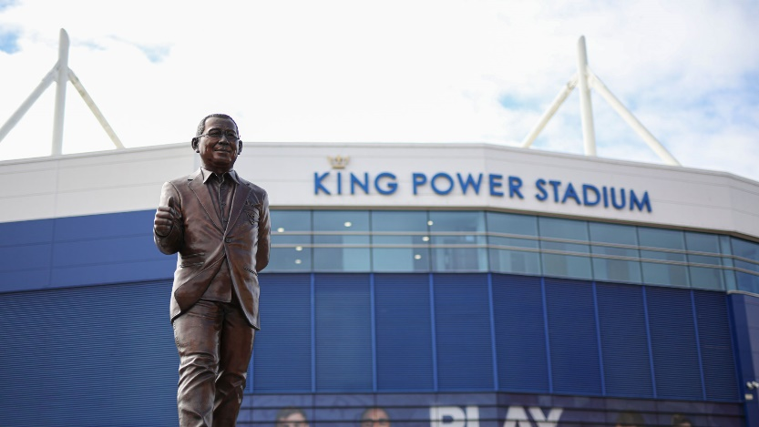
ซึ่งเป็นเจ้าของทีมในปัจจุบัน “คิง เพาเวอร์ สเตเดี้ยม” เดิมมีความจุ 32,500 ที่นั่ง ปัจจุบันเพื่อระบบรักษาความปลอดภัยจึงมีการปรับลดที่นั่งลงเหลือ 32,237 ที่นั่ง นับเป็นสนามฝึกซ้อมระดับเวิลด์คลาส และ ทันสมัยที่สุดแห่งหนึ่งของโลก
จากนั้นเดินทางต่อสู่ เมืองแมนเชสเตอร์ <<169 กม./ 2 ช.ม. 30 นาที>>
ค่ำ รับประทานอาหารค่ำ ณ ภัตตาคารอาหารจีน
นำท่านเข้าสู่ที่พัก Manchester Salford Quays Hotel หรือระดับเทียบเท่า
วันที่ 8 สนามบินแมนเชสเตอร์
เช้า รับประทานอาหารเช้า (บริการแบบ Breakfast Box)
05.30 น. นำท่านเดินทางสู่ สนามบินแมนเชสเตอร์ เพื่อเดินทางกลับกรุงเทพ
09.40 น. ออกเดินทางสู่เซี่ยงไฮ้ โดยสายการบิน Juneyao Airlines จูนเยาแอร์ไลน์
โดยเที่ยวบินที่ HO1662
วันที่ 9 สนามบินเซี่ยงไฮ้ - สนามบินสุวรรณภูมิ
05.05 น. ถึงสนามบินเซี่ยงไฮ้ ประเทศจีน พักผ่อนตามอัธยาศัยเพื่อรอต่อเครื่องกลับกรุงทพ
20.45 น. ออกเดินทางสู่กรุงเทพมหานคร โดยเที่ยวบิน HO1357
00.05 น. เดินทางถึงสนามบินสุวรรณภูมิ โดยสวัสดิภาพ..
**กรณีที่บางท่านเดินทางต่อไปต่างประเทศหรือต่างจังหวัดกรุณาตรวจสอบเวลาการเดินทางแต่ละกำหนดการเดินทางอีกครั้งก่อนทำการจองตั๋วโดยสารส่วนตัวของท่าน เนื่องจากรายการทัวร์เป็นรายการซีรี่และได้มีการดำเนินการไว้ล่วงหน้าหลายเดือน เมื่อเปลี่ยนฤดูกาล เวลาการเดินทางอาจมีการเปลี่ยนแปลงเล็กน้อย**
+++++++++++++++++++++++++++++++++++++++++++++++++++++++++++++++++++++++++++++++++++

รายการทัวร์อาจมีการเปลี่ยนแปลงไปตามความเหมาะสมหรือสภาพอากาศ หรือมีเหตุการณ์อื่นๆ ที่ไม่คาดคิดหรือมีผลกับการเดินทางและรายการทัวร์ หรือสถานที่ใดที่ไม่สามารถเข้าชมได้ด้วยสาเหตุต่างๆ หรือสถานที่ปิด
โดยมิได้รับแจ้งให้ทราบล่วงหน้า บริษัทฯ ขออนุญาตทำการเปลี่ยนแปลงสถานที่อื่นๆ ทดแทนให้
ทั้งนี้เพื่อประโยชน์ของคณะเป็นสำคัญ

อัตราค่าบริการ
FMS-HO-UK04-FOOTBALL LOVERS อังกฤษ 9 วัน 5 คืน *ราคาที่ขายเป็นราคาโปรโมชั่น ไม่มีราคาเด็ก*
วันเดินทาง | ผู้ใหญ่ ห้องละ 2-3 ท่าน | กรณี Join Land  (ไม่ใช้ตั๋วเครื่องบิน) ท่านละ | พักเดี่ยวจ่ายเพิ่ม  ท่านละ
21 – 29 ตุลาคม 2569 | 76,999.- | 65,999. - | 14,999. -
23 พฤศจิกายน – 1 ธันวาคม 2569 | 69,999.- | 58,999. - | 14,999. -
2 - 10 ธันวาคม 2569 | 76,999.- | 65,999. - | 14,999. -
9 - 17 ธันวาคม 2569 | 76,999.- | 65,999. - | 14,999. -
**กรณีต้องการห้องพักเเบบ 3 ท่าน รบกวนเช็คกับเจ้าหน้าที่ทุกครั้งก่อนทำการจองทัวร์ เนื่องจากโรงเเรมส่วนใหญ่ในยุโรป บางโรงเเรมห้องพักจะไม่สามารถเสริมเตียงได้ หรือ ห้องพักเเบบ 3 ท่าน จะมีจำนวนจำกัด
ในกรณีไม่มีห้องพักเเบบ 3 ท่าน ลูกค้าต้องชำระค่าพักเดี่ยวเพิ่มตามเงื่อนไขของทางทัวร์**
**ราคาเด็กอายุไม่ถึง 2 ปี ณ วันเดินทางกลับ (Infant) ท่านละ 10,000 บาท** (ไม่มีที่นั่งบนเครื่องบิน)
อัตรานี้ยังไม่รวมค่าทิปคนขับรถ และ หัวหน้าทัวร์ 2,500 บาท/ท่าน
ราคาทัวร์ข้างต้นไม่รวมค่าวีซ่าประเทศอังกฤษ (ยื่นแบบปกติ) ราคา 8,000 บาท
การยื่นวีซ่าแบบปกติของประเทศอังกฤษใช้เวลาพิจารณาประมาณ 20-35 วันทำการ
ราคาทัวร์ข้างต้นไม่รวมค่าวีซ่าประเทศอังกฤษ (ยื่นแบบด่วน) ราคาโดยประมาณ 24,XXX บาท
การยื่นวีซ่าแบบด่วนของประเทศอังกฤษใช้เวลาพิจารณาประมาณ 7-10 วันทำการ
***โดยเจ้าหน้าที่ของบริษัทฯ จะเป็นผู้อำนวยความสะดวกในการขอยื่นวีซ่าและให้คำแนะนำแก่ท่าน***
*** บริษัทฯ ขอสงวนสิทธิ์ในการเรียกเก็บค่าภาษีน้ำมัน ในกรณีที่สายการบินมีการเรียกเก็บเพิ่มเติมภายหลัง ***
หมายเหตุ
- อัตราค่าเดินทางนี้ต้องมีจำนวนผู้โดยสารที่เป็นผู้ใหญ่จำนวนไม่น้อยกว่า 15 ท่าน **ไม่มีราคาเด็ก** ตามข้อกำหนดและเงื่อนไขของบริษัทฯ และจะต้องชำระมัดจำหลังจากยืนยันการจองทัวร์ทันที
- กรณีท่านที่มีตั๋วของสายการบินอื่นหรือร่วมเดินทางโดยไม่ใช้ตั๋วโดยสารตามรายการทัวร์หรือของทางบริษัททัวร์ กรุณาแจ้งล่วงหน้าเนื่องจากมีการเกี่ยวข้องกับการยื่นวีซ่า ซึ่งผู้เดินทางไม่สามารถยื่นวีซ่าพร้อมคณะได้
***การดำเนินการขอวีซ่าจะต้องใช้เวลาโดยรวมประมาณ 21-30 วัน ซึ่งผู้เดินทางจะต้องไปแสดงตัวด้วยตัวเองและได้รับการสแกนนิ้วมือจากศูนย์รับคำร้องของสถานทูตโดยตรง โดยจะต้องส่งรายละเอียดโดยการกรอกแบบฟอร์มด้านล่าง และ สำเนาหน้าหนังสือเดินทาง และส่งเอกสารให้ครบเพื่อทำการนัดหมาย **
- สำหรับท่านที่ต้องการอยู่ต่อหรือเดินทางต่อไปยังประเทศอื่น หรือหากมีตั๋วโดยสารอยู่แล้ว จะต้องยื่นวีซ่าเดี่ยว พร้อมแสดงเอกสารเรื่องที่พัก รวมถึงกรมธรรม์ประกันภัยด้วยที่นอกเหนือจากรายการทัวร์ และทุกท่านต้องมาแสดงตัวที่สถานทูตหรือศูนย์ยื่นวีซ่าตามกำหนดวันเวลานัดหมายเพื่อถ่ายรูปและสแกนนิ้วมือ

อัตรานี้รวม
- ค่าตั๋วเครื่องบินไป-กลับโดยสายการบิน Juneyao Airlines จูนเยาแอร์ไลน์ เส้นทาง สุวรรณภูมิ-เซี่ยงไฮ้-แมนเชสเตอร์-เซี่ยงไฮ้-สุวรรณภูมิ ชั้นประหยัด และค่าโหลดสัมภาระไม่เกินที่สายการบินกำหนดท่านละ 23 กิโลกรัม / ชิ้น (สายการบินอนุญาตให้น้ำหนักกระเป๋าชิ้นละ 23 กิโลกรัมท่านละ 1 ชิ้นและสำหรับถือขึ้นเครื่องไม่เกิน 7 กิโลกรัม / ท่าน)
- ค่าภาษีน้ำมันเชื้อเพลิงและค่าประกันภัยการเดินทางที่มีการเรียกเก็บจากสายการบิน โดยคำนวนจากวันที่จองและออกตั๋วโดยสาร หากมีเปลี่ยนแปลงตั๋วโดยสารหรือเพิ่มเติมภายหลังหรือมีการเปลี่ยนแปลงอัตราการผกผันค่าน้ำมันหรือภาษีใดๆ จะต้องมีการชำระเพิ่มตามกฎและเงื่อนไขของสายการบิน (อัตราค่าน้ำมันเชื้อเพลิงคำนวณไว้ ณ วันที่ 10/11/2568)
- ค่าโรงแรมที่พักตามรายการที่ระบุ (2 ท่าน / ห้อง) เนื่องจากโรงแรมในประเทศภูมิภาคยุโรป ส่วนใหญ่ไม่มีห้องพักแบบ 3 เตียง (Triple Room) กรณีที่เดินทาง 3 ท่าน กรุณาสอบถามกับเจ้าหน้าที่ของบริษัทฯ ก่อนทุกครั้ง ในกรณีที่ทางโรงแรมไม่สามารถจัดห้องพัก 3 ท่านได้หรือห้องพัก 3 ท่านเต็ม ท่านต้องพักเป็น 2 ห้อง (1 Twin + 1 Single) โดยชำระค่าพักเดี่ยวเพิ่ม
- ค่าเข้าชมสถานที่ต่างๆ, ค่าอาหารและเครื่องดื่มตามรายการและค่ารถรับส่งระหว่างนำเที่ยวตามรายการที่ระบุ
- ค่าภาษีสนามบินทุกแห่งที่มี
- ค่าธรรมเนียมบริการหัวหน้าทัวร์ของบริษัท อำนวยความสะดวกแก่ท่านตลอดการเดินทางในต่างประเทศ
- ค่าประกันอุบัติเหตุในระหว่างการเดินทาง ค่ารักษาพยาบาลวงเงินกรมธรรม์ 1,500,000 บาท (เฉพาะค่ารักษาพยาบาลเท่านั้น ไม่ได้รวมถึงค่าใช้จ่ายอื่นอันเกิดจากอุบัติเหตุ อาทิ ค่าตั๋วโดยสาร, ค่าที่พัก, ค่าอาหารหรืออื่นๆ ทั้งนี้เป็นไปตามเงื่อนไขของบริษัทประกันฯ และไม่รวมค่าใช้จ่ายระหว่างการกักตัวในต่างประเทศอันสืบเนื่องจากโควิด19 และเป็นไปตามเงื่อนไขของบริษัทประกัน) **สามารถปรึกษารายละเอียดการซื้อประกันเพิ่มเติมจากเจ้าหน้าที่**
- ค่าภาษีมูลค่าเพิ่มค่าบริการ 7%

อัตรานี้ไม่รวม
- ค่าธรรมเนียมการทำหนังสือเดินทาง
- ค่าธรรมเนียมบริการนัดหมายและการยื่นวีซ่า (ไม่รวมค่าแปลเอกสาร) ท่านละประมาณ 8,000.-บาท (ยื่นแบบปกติ 21-35 วันทำการ)
การยื่นแบบเร่งด่วนท่านละประมาณ 24,XXX.-บาท (เฉพาะค่าคิวเร่งด่วนไม่รวมค่าวีซ่า) (7-10 วันทำการ)
**อัตราค่าธรรมเนียมวีซ่าและค่าบริการอาจมีการปรับเปลี่ยนตามอัตราแลกเปลี่ยนเงินสกุลต่างประเทศ**
- ค่าทิปพนักงานยกกระเป๋า ซึ่งขึ้นอยู่กับอัตราเรียกเก็บค่าบริการจากแต่ละโรงแรม ซึ่งท่านจะต้องดูแลกระเป๋าและทรัพย์สินด้วยตัวท่านเองเพื่อป้องกันการสูญหาย
- ค่าทิปพนักงานขับรถรวมถึงทิปหัวหน้าทัวร์ที่เดินทางด้วยตลอดการเดินทาง
- ค่าน้ำหนักของกระเป๋าเดินทางในกรณีที่เกินกว่าสายการบินกำหนด
- ค่าอาหารที่ไม่ได้ระบุไว้ในรายการ
- ค่าทำใบอนุญาตที่กลับเข้าประเทศของคนต่างชาติ หรือคนต่างด้าว
- ค่าประกันภัยการเดินทางหรือประกันสุขภาพหรือประกันวาตภัยหรือเหตุร้ายแรงในต่างประเทศที่นอกเหนือจากประกันอุบัติเหตุที่ทางบริษัทฯ จัดไว้ให้ ท่านสามารถซื้อประกันเพิ่มเติมได้
- สัญญาณ Wi-fi และค่าอินเตอร์เน็ตในโรงแรม (ยกเว้นส่วนพื้นที่สาธารณะภายในโรงแรมที่มีการให้บริการฟรีหรือบางโรงแรมอาจมีให้บริการบนห้องพักด้วยขึ้นอยู่กับนโยบายของแต่ละโรงแรม)
- ค่าใช้จ่ายส่วนตัวนอกเหนือจากรายการที่ระบุ เช่น ค่าเครื่องดื่มและค่าอาหารที่สั่งเพิ่มเองค่าโทรศัพท์ ค่าซักรีดฯลฯ หรือค่าใช้จ่ายอื่นๆ ที่มิได้คาดคิด เช่น การปรับค่าน้ำมัน, ค่าธรรมเนียมวีซ่าที่นอกเหนือจากที่ระบุหรือค่าแปล
เอกสาร, ค่าบริการที่เกี่ยวกับวีซ่า หรืออื่นๆ ที่มิได้ระบุไว้ในรายการ
- ค่าธรรมเนียมการตรวจ PCR-test ก่อนเดินทางออกจากประเทศไทย ผลตรวจไม่เกิน 72 ชั่วโมงก่อนเดินทาง (กรณีที่สายการบิน / ประเทศปลายทางต้องการ)
- ค่าธรรมเนียมการตรวจ PCR-test ก่อนเดินทางกลับสู่ประเทศไทย ผลตรวจไม่เกิน 72 ชั่วโมงก่อนเดินทาง (กรณีที่ประเทศไทยต้องการผลตรวจ)
- ค่าธรรมเนียมบริการเกี่ยวกับการดำเนินการลงทะเบียนระบบ Thailand Pass/Test & Go และอื่นๆ ตามที่ภาครัฐกำหนด (อาจมีการเปลี่ยนแปลงภายหลังเป็นไปตามกลไกการเปลี่ยนแปลงจากภาครัฐเป็นสำคัญ)
- ค่าใช้จ่ายเกี่ยวกับการทำ Vaccine Passport
- ค่าใช้จ่ายเกี่ยวกับการกักตัวเมื่อมีการตรวจพบโควิดในช่วงใดๆ

การชำระเงิน
ทางบริษัทฯ จะขอเก็บเงินค่ามัดจำเป็นจำนวน 38,000 บาท + ค่าวีซ่า 8,000 บาท ต่อผู้โดยสารหนึ่งท่าน สำหรับการจองทัวร์ โดยเรียกเก็บทันทีหลังจากการจองทัวร์ ส่วนที่เหลือจะขอเก็บทั้งหมดก่อนเดินทางอย่างน้อย 30 วันทำการ มิฉะนั้นทางบริษัทฯ จะขอสงวนสิทธิ์ในการคืนเงินค่ามัดจำทั้งหมด

การยกเลิก
1. หากมีการยกเลิกไม่น้อยกว่า 30 วันก่อนวันที่นำเที่ยว บริษัทฯ ขอสงวนสิทธิ์ในการคืนเงินมัดจำ โดยทางบริษัทฯ ขอสงวน
สิทธิ์ในการเก็บค่าใช้จ่ายตามที่เกิดขึ้นจริง อาทิ ค่ามัดจำตั๋วโดยสารเครื่องบิน, ค่าธรรมเนียมและค่าบริการในการขอวีซ่า และค่าใช้จ่ายที่จำเป็นอื่นๆ
2. หากมีการยกเลิกไม่น้อยกว่า 15 - 29 วันก่อนวันที่นำเที่ยว บริษัทฯ ขอสงวนสิทธิ์ในการคืนเงิน 50% ของค่าทัวร์ รวมถึงบริษัทฯ ขอสงวนสิทธิ์ในการเก็บค่าใช้จ่ายตามที่เกิดขึ้นจริง อาทิ ค่ามัดจำตั๋วโดยสารเครื่องบิน, ค่าธรรมเนียมและค่าบริการในการขอวีซ่า และค่าใช้จ่ายที่จำเป็นอื่นๆ
3. หากมีการยกเลิกน้อยกว่า 14 วันทำการก่อนวันที่นำเที่ยว บริษัทฯ ขอสงวนสิทธิ์ไม่คืนเงินค่าทัวร์ทั้งหมด
4. กรณีที่ต้องการออกตั๋วภายในประเทศ กรณีที่ลูกค้าอยู่ต่างจังหวัด ให้ท่านติดต่อเจ้าหน้าที่ทัวร์ก่อนออกบัตรโดยสารทุกครั้ง หากออกบัตรโดยสารโดยมิแจ้งเจ้าหน้าที่ทางบริษัทฯขอสงวนสิทธิ์ไม่รับผิดชอบค่าใช้จ่ายที่เกิดขึ้น
ข้อมูลเพิ่มเติมเรื่องโรงแรมที่พัก
- เนื่องจากการวางแปลนห้องพักของแต่ละโรงแรมแตกต่างกัน จึงอาจทำให้ห้องพักแบบห้องเดี่ยว (Single), ห้องคู่ (Twin/Double) และห้องพักแบบ 3 ท่าน / 3 เตียง (Triple Room) ห้องพักอาจจะไม่ติดกัน และบางโรงแรมอาจจะไม่มีห้องพักแบบ 3 เตียงเดี่ยว แต่อาจจะได้เป็น 1 เตียงใหญ่กับ 1 เตียงพับเสริม, 1 เตียงใหญ่ กับ 1 โซฟาเบด หรืออาจจะต้องแยกเป็น 1 ห้องคู่และ 1 ห้องเดี่ยว กรณีที่มา 3 ท่าน และไม่สามารถรับประกันที่จะได้ห้องติดกันหรือห้องแบบ Connecting ขึ้นอยู่กับการรูปแบบแปลนของห้องพักและบริการของแต่ละโรงแรมที่พัก
- โรงแรมส่วนใหญ่อาจจะไม่มีเครื่องปรับอากาศเนื่องจากอยู่ในแถบที่มีอุณหภูมิต่ำ
- กรณีที่มีงานจัดประชุมนานาชาติ (Trade Fair) เป็นผลให้ค่าโรงแรมสูงขึ้นมากและห้องพักในเมืองเต็ม บริษัทฯ ขอสงวนสิทธิ์ในการปรับเปลี่ยนหรือย้ายเมืองเพื่อให้เกิดความเหมาะสม
- โรงแรมที่มีลักษณะเป็น Traditional Building ห้องที่เป็นห้องเดี่ยวอาจเป็นห้องที่มีขนาดกะทัดรัต และไม่มีอ่างอาบน้ำ ซึ่งขึ้นอยู่กับการออกแบบของแต่ละโรงแรมที่พักนั้นๆ และห้องแต่ละห้องอาจมีลักษณะแตกต่างกัน

หมายเหตุ
- รายการอาจจะมีการเปลี่ยนแปลงตามความเหมาะสม เนื่องจากความล่าช้าของสายการบิน โรงแรมที่พักในต่างประเทศ เหตุการณ์ทางการเมืองและภัยธรรมชาติ ฯลฯ บริษัทฯจะคำนึงถึงความสะดวกของผู้เดินทางเป็นสำคัญ
- กรณีที่มีการเกิดภัยธรรมชาติ ทั้งในประเทศไทยและต่างประเทศที่ผู้เดินทางกำลังจะไป หากมีเหตุการณ์ต่างๆ เกิดขึ้นและมีเหตุทำให้การเดินทางไม่สามารถออกเดินทางตามกำหนดได้ บริษัทฯ ขอสงวนสิทธิ์ในการคืนเงิน จนกว่าจะได้รับการยืนยันจากสายการบิน โรงแรม หรือหน่วยงานจากต่างประเทศที่บริษัททัวร์ติดต่อว่าสามารถคืนเงินได้
- บริษัทฯจะไม่รับผิดชอบในกรณีที่กองตรวจคนเข้าเมืองห้ามผู้เดินทาง เนื่องจากมีสิ่งผิดกฎหมายหรือสิ่งของห้ามนำเข้าประเทศ เอกสารเดินทางไม่ถูกต้อง หรือ ความประพฤติส่อไปในทางเสื่อมเสีย หรือด้วยเหตุผลใดๆก็ตามที่กองตรวจคนเข้าเมืองพิจารณาแล้ว ทางบริษัทฯไม่อาจคืนเงินให้ท่านได้ ไม่ว่าจำนวนทั้งหมดหรือบางส่วน
- บริษัทฯ จะไม่รับผิดชอบในกรณีที่สถานทูตงดออกวีซ่า อันสืบเนื่องมาจากตัวผู้โดยสารเอง
- บริษัทฯ จะไม่รับผิดชอบในกรณีที่กองตรวจคนเข้าเมืองของประเทศไทยงดออกเอกสารเข้าเมืองให้กับชาวต่างชาติ หรือ คนต่างด้าวที่พำนักอยู่ในประเทศไทย
- บริษัทฯ จะไม่รับผิดชอบต่อกรณีเกิดการสูญเสีย, สูญหายของกระเป๋า และสัมภาระของผู้โดยสาร อันเกิดจากสายการบิน ทางสายการบินผู้ให้บริการจะเป็นผู้รับผิดชอบตามกฎของกรมการบินพาณิชย์ ซึ่งจะรับผิดชอบต่อการสูญหายหรือเสียหายของสัมภาระใบใหญ่ในวงเงินตามที่สายการบินกำหนด รวมถึงไม่รับผิดชอบกรณีเที่ยวบินล่าช้าหรือยกเลิกเที่ยวบิน
- บริษัทฯ จะไม่รับผิดชอบในกรณีที่ผู้โดยสารต้องสงสัยหรือถูกตรวจสอบจากเจ้าหน้าที่เกี่ยวกับการนำสิ่งของต้องห้ามเข้าสู่อาคารสนามบินหรือตรวจคนเข้าเมืองหรือบนเครื่องบินหรือส่วนหนึ่งส่วนใดของอาคารท่าอากาศยาน อาทิ อาวุธปืนทุกชนิดและส่วนประกอบทุกชนิด, ปืนอัดอากาศ/ปืนพลุ/ปืนฉมวกแบบต่างๆ/ปืนเด็กเล่น/ปืนจำลองหรือเลียนแบบ/ปืนไฟฟ้า/ปืนสลักเกลียว/ปืนยิงตะปู, ธนูและลูกธนูหรือหน้าไม้, กระบองไฟฟ้า, อุปกรณ์ฆ่าสัตว์, สเปรย์เครื่องเทศ/สเปรย์พริกต่างๆ/สเปรย์ไล่สัตว์/สเปรย์กรด, แก๊สน้ำตา, วัตถุแหลมคมทุกชนิด เช่น มีด มีดพับ ใบมีดโกน/ใบมีดคัตเตอร์, ขวานทุกชนิด, กรรไกรที่ยาวกว่า 6 ซ.ม.เมื่อวัดจากจุดหมุน, เครื่องมือสำหรับศิลปะการต่อสู้ที่มีคมหรือปลายแปลม, ดาบ/กระบี่, แชลงหรือตะขอเกี่ยวสินค้า, สว่านเจาะและหัวเจาะ, เครื่องมือช่างทุกชนิด, เลื่อย, เครื่องพ่นไฟ, อุปกรณ์ไม่มีคมแต่อาจก่อให้เกิดอันตราย เช่น ไม้เบสบอล/ไม้ซอฟท์บอล/ไม้กอล์ฟ/ไม้ฮอกกี้/ไม้เลอครอส/ไม้คิว/ไม้ค้ำสำหรับเล่นสกี, กระบอง, สนับมือ, วัตถุระเบิดทุกชนิด/ดอกไม้เพลิง/สารเคมีหรือส่วนประกอบที่ก่อให้เกิดเพลิงเป็นภัยคุกคามต่อความปลอดภัยของอากาศยาน และอื่นๆ นอกเหนือจากข้างต้นที่เป็นสิ่งต้องห้ามตามสำนักงานการบินพลเรือนแห่งประเทศไทยกำหนดและ/หรือภายใต้การประเมินความเสี่ยงด้านการรักษาความปลอดภัยการบินพลเรือนและการประเมินภัยคุกคามของสำนักงานการบินพลเรือนแห่งประเทศไทย (ตามประกาศราชกิจจานุเบกษาวันที่ 26 มี.ค.2563)
- ในบางรายการทัวร์ ที่ต้องมีบินด้วยสายการบินภายในประเทศ น้ำหนักของกระเป๋าอาจจะถูกกำหนดให้ต่ำกว่ามาตรฐานได้ ทั้งนี้ขึ้นอยู่กับข้อกำหนดของแต่ละสายการบิน บริษัทฯ ขอสงวนสิทธิ์ไม่รับภาระความรับผิดชอบค่าใช้จ่ายในน้ำหนักส่วนที่เกิน
- ท่านที่มีอาการ แพ้อาหาร, มีปัญหาด้านสุขภาพหรือต้องมีการใช้ยาเฉพาะ, รวมถึงท่านที่ต้องการความช่วยเหลือและการดูแลเป็นพิเศษ อาทิ ท่านที่ต้องใช้วีลแชร์ตลอดการเดินทาง เป็นต้น ขอให้แจ้งทางบริษัทฯ ให้ทราบล่วงหน้าตั้งแต่เริ่มจองทัวร์ เนื่องจากกฎทางด้านการรักษาความปลอดภัย ด้านโภชนาการ ด้านการบิน และด้านการบริการ อาจจะไม่ได้รับความสะดวกสำหรับผู้ที่มีปัญหาข้างต้น
- ในประเทศต่าง ๆ ในยุโรป มีการรณรงค์เรื่องการงดสูบบุหรี่ บนรถโค้ช, โรงแรม และสถานที่ต่าง ๆ จะมีข้อกำหนดที่ชัดเจนในเรื่องการสูบบุหรี่ และมีสถานที่โดยเฉพาะสำหรับผู้สูบบุหรี่ ทั้งนี้เนื่องจากสุขภาพของคนส่วนรวม
- กรณีที่ท่านเดินทางเป็นครอบครัวใหญ่ หรือเดินทางพร้อมสมาชิกในครอบครัว ที่ต้องได้รับการดูแลเป็นพิเศษ (Wheelchair), เด็ก, และผู้สูงอายุ มีโรคประจำตัว ไม่สะดวกในการเดินท่องเที่ยวในระยะเวลาเกินกว่า 4 - 5 ชั่วโมงติดต่อกัน ท่านและครอบครัวต้องให้การดูแลสมาชิกภายในครอบครัวของท่านเอง เนื่องจากการเดินทางเป็นหมู่คณะ หัวหน้าทัวร์มีความจำเป็นต้องดูแลคณะทัวร์ทั้งหมด
- การจัดโปรแกรมทัวร์ เป็นการกำหนดตลอดทั้งปี หรือกำหนดล่วงหน้าค่อนข้างนาน หากวันเดินทางดังกล่าวตรงกับวันที่สถานที่เข้าชมนั้นๆ ปิดทำการ หรือ ปิดโดยมิได้แจ้งล่วงหน้า หรือ การเปิดรับจองผ่านทางออนไลน์ โดยในวันที่คณะจะเข้าชมไม่สามารถจองผ่านระบบดังกล่าวได้ ทางบริษัทฯ จะสลับรายการเพื่อให้ท่านได้เข้าชมสถานที่ดังกล่าวให้ได้ หรือ คืนเงินค่าเข้าชมนั้น ๆ ตามเงื่อนไขราคาที่ได้รับจากทาง บริษัท supplier ประเทศนั้นๆ แต่หากมีการล่าช้า หรือ เหตุหนึ่งเหตุใดในระหว่างการเดินทาง เป็นผลทำให้ท่านไม่สามารถเข้าชมสถานที่ดังกล่าวได้ ทางบริษัทฯ จะไม่มีการคืนเงินใดๆ ให้แก่ท่าน เนื่องจากได้ชำระค่า Reservation Fee ไปแล้ว
- หากช่วงที่เดินทางเป็นช่วงอีสเตอร์, คริสต์มาสหรือปีใหม่ ซึ่งเป็นช่วงวันหยุดของชาวยุโรปหรือประเทศโซนตะวันตกร้านค้าปิดเป็นส่วนใหญ่ ดังนั้นขอให้พิจารณาก่อนการจองทัวร์

เอกสารในการขอยื่นวีซ่า (อังกฤษ) ใช้เวลาพิจารณาโดยรวม 21-30 วัน
- ผู้ยื่นคำร้องต้องแสดงตัวและสแกนนิ้วมือ ณ วันนัดหมายยื่นคำร้องที่ศูนย์ยื่น
- วัน/เวลานัดหมายเป็นไปตามกฎของสถานทูตและศูนย์ยื่น
- รูปถ่ายไม่จำเป็นต้องเตรียม สแกนใบหน้าและถ่ายรูปที่ศูนย์ยื่น
- การถ่ายสำเนาเอกสารใดๆ ผู้ยื่นคำร้องชำระเงินด้วยตนเอง
- ผู้ยื่นคำร้อง กรุณาส่งสำเนาหน้าหนังสือเดินทางที่เป็นปัจจุบันที่สุด พร้อมกรอกข้อมูลเบื้องต้นสำหรับเพื่อใช้ในการทำนัดหมายกรุณากรอกข้อมูลตามความเป็นจริง พร้อมเบอร์โทร.ที่สามารถติดต่อได้ ไม่ควรใช้เบอร์โทร.ผู้แทน ยกเว้น ผู้ยื่นคำร้องสูงอายุมากๆ หรือเด็กเล็กมากๆ
- เอกสารต้นฉบับที่เป็นภาษาไทย อาทิ สำเนาหนังสือรับรองบริษัท / กิจการร้านค้า, สำเนาทะเบียนบ้าน (กรณีเด็ก), สำเนาสูติบัตร (กรณีผู้ที่อายุต่ำกว่า 20 ปี), สำเนาทะเบียนสมรส, สำเนาทะเบียนหย่า, สำเนาใบเปลี่ยนชื่อ, สำเนาใบเปลี่ยนนามสกุล จะต้องถูกแปลเป็นภาษาอังกฤษ ทั้งนี้ทางบริษัทฯ จะบริการท่าน ยกเว้น สำเนาหนังสือสัญญาซื้อขาย/สัญญากู้/สัญญาอาชีพพิเศษที่มีเนื้อหาระบุเจาะจง กรุณาใช้บริการศูนย์การแปลภาษาอังกฤษ เพื่อหลีกเลี่ยงความผิดพลาดในด้านงานแปล ค่าใช้จ่าย ผู้ยื่นคำร้องจะต้องชำระด้วยตนเอง

***สิ่งที่ท่านควรทราบก่อนยื่นวีซ่า***
- สถานทูตอังกฤษไม่อนุญาตให้ผู้สมัครดึงเล่มหนังสือเดินทางระหว่างที่สถานทูตพิจารณาวีซ่า แต่สามารถให้ดึงเล่มในวันยื่นได้ แต่จะต้องเสียค่าธรรมเนียมเพิ่มเติมตามที่ศูนย์ยื่นวีซ่าเรียกเก็บ
- สำหรับผู้เดินทางที่ศึกษาหรือทำงานอยู่ต่างประเทศ จะต้องดำเนินเรื่องการขอวีซ่าด้วยตนเองในประเทศที่ตนพำนักหรือศึกษาอยู่เท่านั้น
- การแปลเอกสารจะต้องแปลจากศูนย์แปล ซึ่งมีค่าใช้จ่ายเพิ่มเติม ขึ้นอยู่กับเอกสารของแต่ละท่าน ค่าแปลสามารถตรวจสอบกับบริษัททัวร์ได้ หรือผู้เดินทางสามารถแนบฉบับแปลจากศูนย์แปลมาได้เช่นกัน (กรณีที่มีเอกสารที่ต้องแปล)
- การพิจารณาวีซ่าเป็นดุลยพินิจของสถานทูต มิใช่บริษัททัวร์ การเตรียมเอกสารที่ดีและถูกต้องจะช่วยให้การพิจารณาของสถานทูตง่ายขึ้น
หมายเหตุ กรณีลูกค้าท่านใดมีการใช้หนังสือเดินทาง เดินทางระหว่างกรุ๊ปยื่นวีซ่า ลูกค้าต้องแจ้งให้ทางบริษัทฯ ทราบล่วงหน้าเพื่อวางแผนในการขอวีซ่าของท่าน

หนังสือเดินทางมีอายุการใช้งานเหลือไม่น้อยกว่า 6 เดือน
  - โดยนับวันเริ่มเดินทางเป็นหลัก หากนับแล้วเกิน 6 เดือนหนังสือเดินทางนี้สามารถใช้ได้ แต่หากนับแล้วต่ำกว่า 6 เดือน ผู้เดินทางจะต้องไปยื่นคำร้องขอทำหนังสือเดินทางเล่มใหม่ที่กองหนังสือเดินทาง
  - หน้าหนังสือเดินทางจะต้องมีหน้าว่างสำหรับวีซ่าอย่างน้อยไม่ต่ำกว่า 4 หน้า
  - หากท่านเปลี่ยนหนังสือเดินทางเล่มใหม่ กรุณาเตรียมเล่มเก่าให้ด้วยเนื่องจากประวัติการเดินทางของท่านจะเป็นประโยชน์อย่างยิ่งในการยื่นคำร้องขอวีซ่า
  - ท่านที่มีปกหนังสือเดินทางกรุณาถอดออกและไม่จำเป็นต้องส่งให้กับบริษัททัวร์ หากมีการสูญหาย บริษัทฯ จะไม่รับผิดชอบต่อปกหนังสือเดินทางนั้นๆ

- รูปถ่ายสีขนาด 2 นิ้ว จำนวน 2 รูป เน้นขนาดใบหน้า
(ไม่จำเป็นต้องเตรียมแล้ว สามารถไปถ่ายได้ที่ศูนย์ยื่นได้เลยเพื่อนำลงระบบส่งสถานทูต)

- สำเนาทะเบียนบ้าน และสำเนาบัตรประจำตัวประชาชน
- กรณีเป็นเด็ก อายุต่ำกว่า 18 ปี
- ใช้สำเนาสูติบัตร พร้อมฉบับแปลเป็นภาษาอังกฤษจากศูนย์แปลเอกสารพร้อมตราประทับ
- หากเด็กอายุไม่เกิน 18 ปี และยังศึกษาอยู่ถึงแม้มีบัตรประชาชนแล้ว ทางสถานทูตขอสำเนาสูติบัตรด้วยและกรุณาแนบฉบับแปลเป็นภาษาอังกฤษจากศูนย์แปลเอกสารพร้อมตราประทับ

- หมายเลขโทรศัพท์ที่สามารถติดต่อได้ทั้งเบอร์ที่ทำงาน, เบอร์บ้านและเบอร์มือถือ
- สำเนาทะเบียนสมรส กรณีท่านที่สมรสแล้ว พร้อมฉบับแปลจากศูนย์แปลเอกสารพร้อมตราประทับ
- สำเนาใบเปลี่ยนชื่อ กรณีท่านที่มีการเปลี่ยนชื่อ พร้อมฉบับแปลจากศูนย์แปลเอกสารพร้อมตราประทับ
- สำเนาใบเปลี่ยนนามสกุล กรณีท่านที่มีการเปลี่ยนนามสกุล พร้อมฉบับแปลจากศูนย์แปลเอกสารพร้อมตราประทับ
- สำเนาใบหย่า กรณีท่านที่หย่าแล้ว พร้อมฉบับแปลจากศูนย์แปลเอกสารพร้อมตราประทับ

- หนังสือรับรองการทำงาน หรือเอกสารบ่งชี้การมีอาชีพและมีรายได้ของผู้เดินทาง
- กรณีลูกจ้าง ใช้ใบรับรองการทำงานของบริษัทที่ทำงานอยู่เป็นภาษาอังกฤษเท่านั้น (ตัวจริง) โดยมีรายละเอียดการเข้าทำงาน, อัตราเงินเดือน, ตำแหน่งงาน เอกสารออกมาไม่เกิน 30 วัน จากวันยื่นวีซ่า เป็นต้น
- กรณีมีอาชีพรับราชการ ใช้หนังสือรับรองการทำงานจะต้องคัดเป็นภาษาอังกฤษเท่านั้น (ตัวจริง) โดยระบุตำแหน่ง, อัตราเงินเดือนในปัจจุบัน, วันเดือนปีที่เริ่มทำงานกับหน่วยงาน หรือองค์กร พร้อมใบลาและสำเนาบัตรประจำตัวราชการ 1 ชุด เอกสารออกมาไม่เกิน 30 วันจากวันยื่นวีซ่า
- กรณีเป็นเจ้าของกิจการ ใช้สำเนาทะเบียนการค้า หรือ สำเนากรมพัฒนาธุรกิจการค้า หรือ สำเนาหนังสือรับรองความเป็นเจ้าของกิจการ โดยจะต้องคัดมาไม่ต่ำกว่า 90 วัน พร้อมฉบับแปลเป็นภาษาอังกฤษจากศูนย์แปลเอกสารพร้อมตราประทับ
- กรณีท่านที่เป็นแม่บ้าน
- หากไม่มีอาชีพหรือเป็นแม่บ้าน ใช้เอกสารการทำงานและการเงินของสามี พร้อม แสดงสำเนาทะเบียนสมรส+ฉบับแปลภาษาอังกฤษ จากศูนย์แปลเอกสารพร้อมตราประทับ
- หากสมรสโดยไม่จดทะเบียน ใช้เอกสารการทำงานและการเงินของสามี พร้อม แสดงสำเนาทะเบียนสมรสพร้อมแสดงสำเนาสูติบัตรบุตร ทั้งนี้เพื่อแสดงความสัมพันธ์การเป็นสามี-ภรรยา หากไม่มีบุตรด้วยกัน ควรคัดหนังสือชี้แจงเกี่ยวกับความสัมพันธ์การเป็นสามี-ภรรยากัน โดยมิได้จดทะเบียน
- กรณีท่านที่ว่างงาน / ไม่มีรายได้ จะต้องมีผู้สนับสนุนค่าใช้จ่าย พร้อมแสดงหลักฐานการทำงานและหลักฐานทางด้านการเงินของผู้รับรอง พร้อมชี้แจงโดยหนังสือหรือจดหมายเป็นลายลักษณ์อักษร ชี้แจงการรับรองค่าใช้จ่ายให้แก่ผู้เดินทางพร้อมแสดงความสัมพันธ์ โดยเบื้องต้น ควรมีความสัมพันธ์ใกล้ชิด หรือญาติใกล้ชิด (กรณีนี้หากความสัมพันธ์ไม่สามารถสืบได้ หรือไม่เป็นความจริง ท่านอาจถูกปฏิเสธการยื่นคำร้องขอวีซ่านี้)
- กรณีเป็นเด็กนักเรียนและนักศึกษา
- ใช้หนังสือรับรองทางการศึกษาและแสดงความเป็นนักเรียน หรือ นักศึกษา จากโรงเรียนหรือจากสถาบัน เป็น
ภาษาอังกฤษ (ฉบับจริง) เอกสารออกมาไม่เกิน 30 วันจากวันยื่นวีซ่า เป็นต้น

- หลักฐานการเงิน
- ใช้ Statement ที่ออกจากธนาคารและมีตราประทับจากธนาคาร โดยมีรายละเอียดให้ครบถ้วนเกี่ยวกับ ธนาคารใด ชื่อเจ้าของบัญชี เลขที่บัญชี ประเภทบัญชี ย้อนหลัง 6 เดือนและอัพเดทให้เป็นปัจจุบันที่สุด โดยมีการปรับอัพเดทไม่เกิน 14 วัน นับจากวันนัดหมายยื่นวีซ่า
- กรณีที่เดินทางเป็นครอบครัว หากใช้บัญชีใดบัญชีหนึ่งในการยื่นขอวีซ่า ต้องออกหนังสือรับรองจากธนาคาร 1 ฉบับ และทำจดหมายรับรองค่าใช้จ่ายให้บุคคลในครอบครัวพร้อมระบุความสัมพันธ์ชี้แจงต่อสถานทูตเป็นลายลักษณ์อักษรด้วย อย่างไรก็ตามโดยเฉพาะคู่สามี-ภรรยา จะต้องมีสำเนาสมุดบัญชีการเงินส่วนตัวประกอบด้วยแม้ว่าจะจดทะเบียนสมรสแล้วก็ตาม หากมีการเงินในบัญชีน้อย ฝ่ายที่มีการเงินมากกว่าจะต้องขอหนังสือรับรองธนาคาร 1 ฉบับ และทำจดหมายรับรองการเงินพร้อมระบุชื่อและความสัมพันธ์ชี้แจงต่อสถานทูตเป็นลายลักษณ์อักษรด้วย
*** สถานทูตไม่รับบัญชีกระแสรายวันทุกกรณี *** ทั้งนี้เพื่อแสดงให้เห็นว่ามีฐานะทางการเงินเพียงพอที่จะครอบคลุมกับค่าใช้จ่ายได้อย่างไม่เดือดร้อนเมื่อกลับสู่ภูมิลำเนา

- กรณีเด็กอายุต่ำกว่า 18 ปี (กรณีไม่ได้เดินทางกับบิดาหรือมารดา หรือ บิดา-มารดา หย่าร้าง)
- จะต้องมีใบอนุญาตจากผู้ปกครองบิดาหรือมารดา
- หากเด็กเดินทางไปกับบิดาจะต้องมีใบรับรองจากมารดา โดยมารดาจะต้องคัดจดหมายยินยอมให้บุตรเดินทางไปต่างประเทศกับมารดาโดยมีการรับรองค่าใช้จ่ายและยินดีชดเชยค่าเสียหายที่อาจจะเกิดขึ้นโดยคัดฉบับจริงจากอำเภอต้นสังกัดเป็นภาษาอังกฤษ หรือหากได้มาเป็นภาษาไทย กรุณาแนบฉบับแปลเป็นภาษาอังกฤษแนบด้วย พร้อมทั้งแนบสถานะทางการงานและการเงินของมารดาเพื่อรับรองแก่บุตรด้วย
- หากเด็กเดินทางกับมารดาจะต้องมีใบรับรองจากบิดา โดยบิดาจะต้องคัดจดหมายยินยอมให้บุตรเดินทางไปต่างประเทศกับมารดาโดยมีการรับรองค่าใช้จ่ายและยินดีชดเชยค่าเสียหายที่อาจจะเกิดขึ้นโดยคัดฉบับจริงจากอำเภอต้นสังกัดเป็นภาษาอังกฤษ หรือหากได้มาเป็นภาษาไทย กรุณาแนบฉบับแปลเป็นภาษาอังกฤษแนบด้วย พร้อมทั้งแนบสถานะทางการงานและการเงินของบิดาเพื่อรับรองแก่บุตรด้วย
- หากเด็กไม่ได้เดินทางทั้งกับบิดาและมารดา โดยบิดาจะต้องคัดจดหมายยินยอมให้บุตรเดินทางไปต่างประเทศกับผู้ใดโดยมีการรับรองค่าใช้จ่ายพร้อมชี้แจงระบุความสัมพันธ์กับผู้ปกครองที่ไปด้วยและยินดีชดเชยค่าเสียหายที่อาจจะเกิดขึ้นโดยคัดฉบับจริงจากอำเภอต้นสังกัดเป็นภาษาอังกฤษ หรือหากได้มาเป็นภาษาไทย กรุณาแนบฉบับแปลเป็นภาษาอังกฤษแนบด้วย พร้อมทั้งแนบสถานะทางการงานและการเงินของบิดาเพื่อรับรองแก่บุตรด้วย
- กรณีเด็กที่บิดา-มารดาหย่าร้าง จะต้องแนบสำเนาใบหย่าและมีการสลักหลังโดยมีรายละเอียดว่าฝ่ายใดเป็นผู้ดูแลบุตร พร้อมฉบับแปลเป็นภาษาอังกฤษ พร้อมฉบับแปลจากศูนย์แปลเอกสารพร้อมตราประทับ

*** การบิดเบือนข้อเท็จจริงประการใดก็ตามอาจจะถูกระงับมิให้เดินทางเข้าประเทศอังกฤษเป็นการถาวร และถึงแม้ว่าท่านจะถูกปฏิเสธวีซ่า สถานทูตไม่คืนค่าธรรมเนียมที่ได้ชำระไปแล้วและหากต้องการขอยื่นคำร้องใหม่ก็ต้องชำระค่าธรรมเนียมใหม่ทุกครั้ง
*** หากสถานทูตมีการสุ่มเรียกสัมภาษณ์บางท่าน ทางบริษัท ขอความร่วมมือในการเชิญท่านไปสัมภาษณ์ตามนัดหมายและโปรดแต่งกายสุภาพ ทั้งนี้ทางบริษัทฯ จะส่งเจ้าหน้าที่ไปอำนวยความสะดวกและประสานงานตลอดเวลาและหากสถานทูตขอเอกสารเพิ่มเติม ทางบริษัทฯใคร่ขอรบกวนท่านจัดส่งเอกสารดังกล่าวเช่นกัน
*** กรณีที่ท่านยกเลิกการเดินทางภายหลังจากการได้วีซ่าแล้ว ทางบริษัทฯ ขอสงวนสิทธิ์ในการแจ้งสถานทูต ยกเลิกวีซ่าของท่าน เนื่องจากการขอวีซ่าในแต่ละประเทศจะถูกบันทึกไว้เป็นสถิติในนามของบริษัทฯ
*** เมื่อท่านได้ชำระเงินค่ามัดจำหรือทั้งหมด ไม่ว่าจะเป็นการชำระผ่านตัวแทนของบริษัทฯ หรือชำระโดยตรงกับทางบริษัทฯ จะขอถือว่าท่านรับทราบและยอมรับในเงื่อนไขต่าง ๆ ของบริษัทฯที่ได้ระบุไว้โดยทั้งหมด
** กรณีมีการขอใช้หนังสือเดินทางในระหว่างการยื่นวีซ่า ท่านต้องแจ้งความจำนงแก่บริษัททัวร์ให้ทราบล่วงหน้า แต่หากกรณีท่านที่ต้องใช้หนังสือเดินทางก่อนกำหนดวันยื่นวีซ่าและท่านไม่สามารถนำหนังสือเดินทางมาแสดงได้ทัน ท่านนั้นจะต้องมายื่นเดี่ยวและแสดงตัวที่สถานทูตตามกำหนดการของสถานทูตเช่นเดียวกัน **
*** ทางสถานทูตจะรับพิจารณาเฉพาะท่านที่มีเอกสารพร้อมและมีความประสงค์ที่จะเดินทางไปท่องเที่ยวยังประเทศตามที่ระบุเท่านั้น การปฏิเสธวีซ่าอันเนื่องมาจากหลักฐานในการขอยื่นวีซ่าปลอมหรือผิดวัตถุประสงค์ในการยื่นขอวีซ่าท่องเที่ยว ทางบริษัทฯ ขอสงวนสิทธิ์ในการคืนเงิน โดยจะหักค่าใช้จ่ายที่เกิดขึ้นจริงและจะคืนให้ท่านหลังจากทัวร์ออกเดินทางภายใน 20 วัน โปรแกรมการเดินทางอาจเปลี่ยนแปลงได้ตามความเหมาะสม ทั้งนี้จะคำนึงถึงประโยชน์และความปลอดภัยของผู้เดินทางเป็นหลัก
++++++++++++++++++++++++++++++++++++++++++++++++++++++++++++++++++++++++++++++++++++++++++++++++++
กรอกข้อมูลตามความจริง สำหรับการยื่นขอวีซ่าอังกฤษ
กรุณากรอกเป็นตัวพิมพ์ใหญ่ภาษาอังกฤษเท่านั้น
กรุณาอย่าเว้นช่องว่าง เนื่องจากข้อมูลเหล่านี้มีความจำเป็นจะต้องนำไปกรอกลงใน Application Form Online ในระบบของสถานทูตอังกฤษ ซึ่งหากทำการ Submit แล้ว จะไม่สามารถแก้ไขรายละเอียดอีกได้ ดังนั้นขอให้แจ้งรายละเอียดตามความเป็นจริงที่สุดของผู้สมัครแต่ละบุคคล มิเช่นนั้นอาจถูกเพิกเฉยหรือถูก black list หรือเสียเวลาในการทำนัดหมายใหม่หรือมาแสดงตัวที่ศูนย์ยื่นอีกครั้งรวมถึงการชำระค่าธรรมเนียมวีซ่าใหม่อีกครั้ง

ขอความร่วมมือผู้เดินทางทุกท่าน กรุณากรอกรายละเอียดอย่างครบถ้วน (ทุกข้อ) หากข้อมูลไม่ครบถ้วนจะทำให้ไม่สามารถสมัครวีซ่าออนไลน์ได้
กรุณา พิมพ์ หรือ เขียน ภาษาอังกฤษ หรือ ภาษาไทย และส่งกลับเพื่อกรอกใบสมัครออนไลน์

ชื่อ-นามสกุล ผู้สมัครวีซ่า........................................................................................................................................................
ชื่อ-นามสกุล กรณีมีการเปลี่ยนชื่อ-นามสกุล หรือนามสกุลก่อนแต่งงาน...............................................................................
ที่อยู่ปัจจุบัน เลขที่..........................หมู่ที่...............หมู่บ้าน/คอนโด.............................................ซอย...................................ถนน................................... แขวง/ตำบล................................เขต/อำเภอ...............................จังหวัด.......................................รหัสไปรษณีย์................................อยู่ที่บ้านนี้มากี่ปี .................................. ท่านเป็นเจ้าของบ้าน................
หรือ บ้านครอบครัว........... หรือเช่าบ้านอยู่............... E-mail......................................................................ส่วนตัวท่าน
เบอร์มือถือส่วนตัว............................................. สำคัญมากกรุณากรอก (กรณีเป็นเด็กใส่เบอร์และเมล์ผู้ปกครอง)
---------------------------------------------------------------------------------------------------------------------------------------------
สถานภาพ โสด..... แต่งงานจดทะเบียน..... แต่งงานไม่จดทะเบียน.....
หย่า..... หม้าย..... แยกทางกัน..... อื่น...........................
--------------------------------------------------------------------------------------------------------------------------------------------------------------------------------------
วัตถุประสงคที่ไปอังกฤษ
ท่องเที่ยว วัน/เดือน/ปี ที่ไป-กลับ......................................................................................ใบจองโรงแรมทุกคืนที่อังกฤษ
เยี่ยมญาติ วัน/เดือน/ปี ที่ไป-กลับ.........................................................................................ใบเชิญ และสำเนาพาสปอร์ต
ธุรกิจ วัน/เดือน/ปี ที่ไป-กลับ..................................................................................................................................ใบเชิญ
ผู้เดินทางร่วมกับท่าน ชื่อ-นามสกุล...........................................................................ความสัมพันธ์......................
-----------------------------------------------------------------------------------------------------------------------------------------
ในการเดินทางครั้งนี้ใครออกค่าใช้จ่ายให้ท่าน ตนเอง..................... หรือผู้ปกครอง/ญาติ/ออกให้...........................
ชื่อ-นามสกุลที่ออกค่าใช้จ่ายให้ท่าน...................................................... เบอร์มือถือ.........................................................
ที่อยู่......................................................................................................ความสัมพันธ์..............................................พร้อมเอกสารความสัมพันธ์ เช่นสำเนาทะเบียนบ้าน สำเนาทะเบียนสมรส สำเนาสูติบัตร
บริษัทออกค่าใช้จ่ายให้ ......................ชื่อบริษัท.................................................................................................................
---------------------------------------------------------------------------------------------------------------------------------------------
- คุณจะนำเงินส่วนตัวไปเที่ยวอังกฤษเท่าไหร่........................................................................................บาทสำคัญ
- ท่านได้ใช้เงินเท่าไหร่ต่อเดือนในการจ่ายเป็นค่าครองชีพตนเอง...............................................บาท/เดือนสำคัญ หมายเหตุ ต้องน้อยกว่าเงินเดือน
---------------------------------------------------------------------------------------------------------------------------------------------
ชื่อบริษัทที่ทำงาน หรือ สถานศึกษา....................................................................................................................
ที่อยู่ บริษัทที่ทำงาน หรือ สถานศึกษา.................................................................................................................
เบอร์โทรศัพท์..................................ตำแหน่งงาน (ภาษาอังกฤษ)..............................................................สำคัญ
รายได้ต่อเดือนหรือเงินเดือน(ตามเอกสารการทำงาน).................................................................................สำคัญ
กรณีเป็นท่านเจ้าของกิจการ ไม่มีเงินเดือน………………………………………………….รายได้ต่อปีเท่าไหร่.สำคัญ
วัน เดือน ปี ที่เริ่มงาน (ตามเอกสารการทำงาน)...............................................สำคัญ
กรณีไม่ได้ทำงาน เกษียณ........................... แม่บ้าน................................... ว่างงาน..........................
คุณมีรายได้อื่นๆหรือเงินออมอื่นไหม รายได้จากครอบครัว................... รายได้จากการลงทุน..................
รายได้จากค่าเช่าต่างๆ......................... ถ้ามีได้รายได้เท่าไหร่ต่อเดือน.................................................สำคัญ
ท่านเคยทำงานที่เกี่ยวองค์ต่อไปนี้หรือไม่
..............ทางการทหาร .............งานสาธารณะ หรือ ฝ่ายปกครอง
..............รัฐบาล .............สื่อมวลชน
..............ศาลยุติธรรม .............รักษาความปลอดภัย (ตำรวจหรืองานรักษาความปลอดภัย)
กรุณากรอก ชื่อหน่วยงานนั้น และวันเริ่มงาน จนถึงวันเกษียณ
................................................................................................................................................................................
ประวัติการเดินทางเข้า-ออก ทุกประเทศที่ท่านเคยเดินทางล่าสุด ดูจาก ต.ม สำคัญ
1.ประเทศที่เข้า .......................................................วันที่เข้า.................................วันที่ออก..............................
2.ประเทศที่เข้า .......................................................วันที่เข้า.................................วันที่ออก.............................
3.ประเทศที่เข้า .......................................................วันที่เข้า.................................วันที่ออก.............................
4.ประเทศที่เข้า .......................................................วันที่เข้า.................................วันที่ออก.............................
5.ประเทศที่เข้า .......................................................วันที่เข้า.................................วันที่ออก.............................
ประวัติการเดินทางเข้า-ออก ประเทศอังกฤษที่ท่านเคยเดินทางล่าสุด ดูจาก ต.ม สำคัญ
ครั้งที่ 1 : ประเภทวีซ่า ท่องเที่ยว... ธุรกิจ... นักเรียน... วันที่เข้า........................วันที่ออก.......................
ครั้งที่ 2 : ประเภทวีซ่า ท่องเที่ยว... ธุรกิจ... นักเรียน... วันที่เข้า........................วันที่ออก.......................
ครั้งที่ 3 : ประเภทวีซ่า ท่องเที่ยว... ธุรกิจ... นักเรียน... วันที่เข้า........................วันที่ออก.......................
ครั้งที่ 4 : ประเภทวีซ่า ท่องเที่ยว... ธุรกิจ... นักเรียน... วันที่เข้า........................วันที่ออก........................
ครั้งที่ 5 : ประเภทวีซ่า ท่องเที่ยว... ธุรกิจ... นักเรียน... วันที่เข้า........................วันที่ออก.......................

---------------------------------------------------------------------------------------------------------------------------------------------
ชื่อ-นามสกุลคู่สมรส.........................................................................วัน เดือน ปีเกิด.................................................
(กรุณากรอกให้ครบถ้วน ไม่ว่าคู่สมรสท่านจะเดินทางด้วยหรือไม่)
ชื่อ-นามสกุล ของบิดา.......................................................................วัน เดือน ปี เกิด..............................................
ชื่อ-นามสกุล ของมารดา....................................................................วัน เดือน ปี เกิด...............................................
(กรุณากรอกให้ครบถ้วน ไม่ว่าบิดา – มารดา ท่านจะเดินทางด้วยหรือไม่)
ท่านเคยถูกปฎิเสธวีซ่าหรือไม่ ไม่เคย...................... เคย................วันเดือนปี....................
สถานทูตพื้นฐานอนุมัติวีซ่า 21 วันทำการ สามารถขอด่วนได้มีค่าใช้จ่ายส่วนต่าง สามารถยืมพาสปอร์ตได้มีค่าใช้จ่ายส่วนต่าง
*****กรณีเดินทางก่อนกลุ่ม หรือ กลับหลังกลุ่ม หรือ เดินทางไปประเทศอื่นก่อน รบกวนแจ้งเพื่อทำเอกสารเพิ่มเติม*****
กรุณากรอกรายละเอียดอย่างครบถ้วน (ทุกข้อ) หากข้อมูลไม่ครบถ้วนจะทำให้ไม่สามารถสมัครวีซ่าออนไลน์ได้
จะทำให้ท่านล่าช้าในการดำเนินการขอวีซ่าอังกฤษ

